Міністерство освіти і науки України

Національний університет харчових технологій
Інформаційні технології в інженерних розрахунках
Методичні вказівки
до вивчення дисципліни та виконання лабораторних робіт для студентів напряму 0917 „Харчова технологія та інженерія” денної форми навчання

СХВАЛЕНО
на засіданні
кафедри інформатики
Протокол № 3
від 25.10.07 р.

Київ НУХТ 2007
Інформаційні технології в інженерних розрахунках: Метод. вказівки до вивчення дисц. та викон. лаборат. робіт для студ. напряму підготовки 0917 „Харчова технологія та інженерія” денної форми навчання / Уклад: Н.І. Вовкодав, О.Л. Сєдих, ─ К.: НУХТ, 2007. ─ 65 с.

Рецензент: О.І. Ткаченко, канд. техн. наук
Укладачі: Н.І. Вовкодав, канд. фіз.- мат. наук
О.Л. Сєдих

Відповідальний за випуск Овчарук В.О., канд. техн. наук, доц.

ПРЕДМЕТ, МЕТА І ЗАВДАННЯ ДИСЦИПЛІНИ

Предметом дисципліни „Інформаційні технології в інженерних розрахунках” є теоретичні основи та принципи застосування програмних і технічних засобів інформатики при розв’язанні практичних задач предметної області для спеціальностей напряму 0917.
Метою дисципліни є формування у студентів теоретичних знань і практичних навичок застосування інформаційних технологій на основі використання числових методів і розробки інженерних рішень на основі застосування персональних комп’ютерів та комп’ютерних мереж.
Завдання дисципліни – навчити студентів розв’язувати задачі на основі інформаційних технологій обробки даних з використанням типових програм і різноманітних числових методів.
В результаті вивчення дисципліни студент повинен:
знати теоретичні основи та принципи застосування програмних і технічних засобів інформатики при розв’язанні практичних задач предметної області; найпоширеніші математичні моделі, що застосовуються в харчових технологіях; підходи до побудови математичних моделей на основі експериментальних даних;
вміти проводити розрахунки згідно з даними моделями з застосуванням електронних таблиць Excel, МП MathCad, системи програмування Visual Basic; вибрати необхідну модель для розв’язання задач, що виникають у предметній області; оцінювати похибки обчислень і вибирати найкращий, у межах визначених, метод розв’язання задачі на основі типових програмних засобів; складати невеликі програми для проведення розрахунків; розробляти графічний інтерфейс для розроблених програм виходячи з вимог виробництва.
База вивчення дисципліни:
технічна: IBM PC – сумісні комп’ютери;
програмна: операційні системи Windows 95/98, Windows 2000, Windows XP, Windows NT, MS Office, MathCad, Visual Basic;
понятійна: знання, отримані в процесі вивчення дисциплін „Вища математика”, „Інформатика”.

Лабораторна робота №1
на тему: „ Обчислення абсолютної та відносної похибок заданої функції ”.
Мета роботи: набути навичок обчислення абсолютної та відносної похибок заданої функції в середовищі MathCad.

Теоретичні відомості.
Розглянемо деяку диференційовану функцію $y=f(x_{1},x_{2},\text{.}\text{.}\text{.},x_{n})$. Нехай ${\bar{x}}_{1},{\bar{x}}_{2},\text{.}\text{.}\text{.},{\bar{x}}_{n}$ ⎯ наближені значення аргументів $x_{1},x_{2},\text{.}\text{.}\text{.},x_{n}$ обчислені з абсолютними похибками $Δ{\bar{x}}_{1},Δ{\bar{x}}_{2},\text{.}\text{.}\text{.},Δ{\bar{x}}_{n}$. Наближеним значенням функції $y$ вважають те значення, яке вона приймає при підстановці в
Абсолютна похибка $Δ\bar{y}$ функції багатьох неї наближених значень аргументів $\bar{y}=f({\bar{x}}_{1},{\bar{x}}_{2},\text{.}\text{.}\text{.},{\bar{x}}_{n})$. змінних при відомих абсолютних похибках аргументів $Δ{\bar{x}}_{1},Δ{\bar{x}}_{2},\text{.}\text{.}\text{.},Δ{\bar{x}}_{n}$ знаходиться за формулою
$Δ\bar{y}=\sum_{i=1}^{n}{\left|\frac{∂f}{∂x_{i}}\right|⋅Δ{\bar{x}}_{i}}$ (1)
Відносна похибка $δ\bar{y}$ обчислюється за формулою
$δ\bar{y}=\frac{Δ\bar{y}}{\left|\bar{y}\right|}$. (2)

Приклад виконання лабораторної роботи.
Завдання: Обчислити абсолютну та відносну похибки заданої функції в середовищі MathCad:
$y=x_{1}\text{*ln}x_{2}+\frac{\text{sin}x_{1}}{\text{cos}x_{2}}$,
якщо наближені значення аргументів функції та абсолютні похибки відповідно дорівнюють $x_{1}=3\text{.}2;x_{2}=1\text{.}5;{Δx}_{1}=0\text{.}\text{01};{Δx}_{2}=0\text{.}\text{02}$
Виконання:

Лабораторна робота №2
на тему: „ Розв’язуння системи лінійних алгебраїчних рівнянь ”.
Мета роботи: Навчитись розв’язувати систему лінійних алгебраїчних рівнянь (СЛАР) за правилом Крамера, методом Жордана – Гаусса і методом простої ітерації з використанням програми MathCad і табличного процесора Excel.
Теоретичні відомості.
Методи розв’язування систем лінійних алгебраїчних рівнянь можна поділити на дві групи: точні і ітераційні.
Точними називаються такі методи, які дають змогу знайти точний розв’язок СЛАР за допомогою виконання скінченої кількості арифметичних операцій у припущенні, що всі обчислення виконуються точно (без округлень), а коефіцієнти системи і вільні члени ⎯ точні числа. До точних належать метод Гаусса, метод Жордана – Гаусса, правило Крамера тощо.
Ітераційними називаються такі методи, які дають змогу знайти наближений розв’язок СЛАР із заздалегідь указаною точністю шляхом виконання скінченої кількості арифметичних операцій, хоч самі обчислення можуть проводитись і без округлень, а коефіцієнти і вільні члени системи бути точними числами. До ітераційних належать метод простої ітерації, метод Зейделя тощо.
Нехай дано систему n лінійних алгебраїчних рівнянь з n невідомими
$\begin{aligned}\left\{a_{\text{11}}x_{1}+a_{\text{12}}x_{2}+\text{.}\text{.}\text{.}+a_{1n}x_{n}=b_{1} | \right.\left\{a_{\text{21}}x_{1}+a_{\text{22}}x_{2}+\text{.}\text{.}\text{.}+a_{2n}x_{n}=b_{2} | \right.\left\{\text{.}\text{.}\text{.}\text{.}\text{.}\text{.}\text{.}\text{.}\text{.}\text{.}\text{.}\text{.}\text{.}\text{.}\text{.}\text{.}\text{.}\text{.}\text{.}\text{.}\text{.}\text{.}\text{.}\text{.}\text{.}\text{.}\text{.}\text{.}\text{.}\text{.}\text{.}\text{.}\text{.}\text{.}\text{.}\text{.}\text{.}\text{.}\text{.}\text{.}\text{.}\text{.}\text{.}\text{.}\text{.}\text{.}\text{.}\text{.}\text{.}\text{.}\text{.} | \right.\end{aligned}$ (3)
Упорядкована множина n чисел c1, c2,…,cn, яка, будучи підставлена в систему (3) замість $x_{1},x_{2},\text{.}\text{.}\text{.},x_{n}$, перетворює всі рівняння в тотожності, називається розв’язком системи (3).
Систему (3) можна записати у вигляді матричного рівняння
АX=B, (4)

де
$A=(a_{\text{ij}})=\left(\begin{matrix}a_{\text{11}} & a_{\text{12}} & \text{.}\text{.}\text{.}\text{.} & a_{1n} \\ a_{\text{21}} & a_{\text{22}} & \text{.}\text{.}\text{.}\text{.} & a_{2n} \\ \text{.}\text{.}\text{.}\text{.}\text{.}\text{.} & \text{.}\text{.}\text{.}\text{.}\text{.}\text{.}\text{.}\text{.} & \text{.}\text{.}\text{.}\text{.}\text{.}\text{.} & \text{.}\text{.}\text{.}\text{.} \\ a_{n1} & a_{n2} & \text{.}\text{.}\text{.}\text{.} & a_{\text{nn}}\end{matrix}\right)$.
⎯ матриця коефіцієнтів $a_{\text{ij}}$ (індекс i вказує рівняння, якому належить коефіцієнт, а індекс j ⎯ невідоме, при якому він стоїть),
$B=\begin{aligned}\left(b_{1} | \right)\left(b_{2} | \right)\left(\text{.}\text{.}\text{.} | \right) \\ \end{aligned}$, $X=\begin{aligned}\left(x_{1} | \right)\left(x_{2} | \right)\left(\text{.}\text{.}\text{.} | \right) \\ \end{aligned}$
⎯ відповідно стовпець вільних членів і стовпець змінних (невідомих).

Рішення СЛАР за правилом Крамера.
Розглянемо алгоритм знаходження розв’язку СЛАР за правилом Крамера на прикладі системи 3-х рівнянь з трьома невідомими
$\begin{aligned}\left\{a_{\text{11}}x_{1}+a_{\text{12}}x_{2}+a_{\text{13}}x_{3}=b_{1} | \right.\left\{a_{\text{21}}x_{1}+a_{\text{22}}x_{2}+a_{\text{23}}x_{3}=b_{2} | \right.\end{aligned}$ (5)
Реалізацією цього правила є наступний алгоритм:
1) Знаходимо визначник системи (4)
$Δ=\left|A\right|=\left|\begin{matrix}a_{\text{11}} & a_{\text{12}} & a_{\text{13}} \\ a_{\text{21}} & a_{\text{22}} & a_{\text{23}} \\ a_{\text{31}} & a_{\text{32}} & a_{\text{33}}\end{matrix}\right|$.
Якщо $\left|A\right|≠0$, то система має єдиний розв’язок, і тоді переходимо до дії 2.
Якщо ж $\left|A\right|=0$, то система або не має розв’язків (є несумісна), або має безліч розв’язків (є невизначена).
2) Обчислюємо визначники:
$\left|A1\right|=\left|\begin{matrix}b_{1} & a_{\text{12}} & a_{\text{13}} \\ b_{2} & a_{\text{22}} & a_{\text{23}} \\ b_{3} & a_{\text{32}} & a_{\text{33}}\end{matrix}\right|$, $\left|A2\right|=\left|\begin{matrix}a_{\text{11}} & b_{1} & a_{\text{13}} \\ a_{\text{21}} & b_{2} & a_{\text{23}} \\ a_{\text{31}} & b_{3} & a_{\text{33}}\end{matrix}\right|$, $\left|A3\right|=\left|\begin{matrix}a_{\text{11}} & a_{\text{12}} & b_{1} \\ a_{\text{21}} & a_{\text{22}} & b_{2} \\ a_{\text{31}} & a_{\text{32}} & b_{3}\end{matrix}\right|$.
3) Знаходимо розв’язок за правилом Крамера:
$x_{1}=\frac{\left|A1\right|}{Δ}, x_{2}=\frac{\left|A2\right|}{Δ}, x_{3}=\frac{\left|A3\right|}{Δ}$. (6)

Метод Жордана ⎯ Гаусса.
Метод Жордана ⎯ Гаусса є методом повного виключення невідомих. Обчислювальна схема цього методу складається із скінченого числа кроків або ітерацій і, у випадку рівності ранга системи числу невідомих, приводить систему (3) до вигляду:
$\begin{aligned}\left\{x_{1} =b_{1}^{n} | \right.\left\{ x_{2} =b_{2}^{n} | \right.\left\{\text{.}\text{.}\text{.}\text{.}\text{.}\text{.}\text{.}\text{.}\text{.}\text{.}\text{.}\text{.}\text{.}\text{.}\text{.}\text{.}\text{.}\text{.}\text{.}\text{.}\text{.}\text{.}\text{.}\text{.}\text{.} | \right.\end{aligned}$. (7)
На кожному кроці цієї схеми виключається деяке невідоме із всіх рівнянь, крім одного. Так, наприклад, щоб виключити $x_{s}$ із всіх рівнянь , крім p-го , потрібно $x_{s}$ виразити через інші невідомі, використовуючи p-те рівняння (це можливо якщо $a_{\text{ps}}≠0$) і підставити його у всі інші рівняння.
В цьому випадку елемент $a_{\text{ps}}$ називають розв’язуючим елементом, а p-ий рядок і s-ий стовпчик матриці коефіцієнтів системи (4) ⎯ відповідно розв’язуючими. Щоб зменшити похибку і обійти випадок, коли $a_{\text{ps}}=0$, розв’язуючий елемент вибирають як найбільший за абсолютною величиною коефіцієнт при невідомих (або рівним 1).
В результаті коефіцієнти системи на кожному кроці (обчислювальної схеми) змінюються наступним чином:
1) Всі коефіцієнти і вільний член розв’язуючого рядка ділять на розв’язуючий елемент.
2) Елементи розв’язуючого стовпчика заміняють нулями, крім самого розв’язуючого елемента. На місці розв’язуючого елемента тепер стоїть одиниця.
3) Всі інші елементи системи перераховуємо за правилом прямокутника за формулою:
$a_{\text{ij}}^{k}=\frac{a_{\text{ij}}^{k−1}a_{\text{ps}}^{k−1}−a_{\text{pj}}^{k−1}a_{\text{is}}^{k−1}}{a_{\text{ps}}^{k−1}}$ (8)
(k – це номер кроку або ітерації).
Зауваження: розв’язуючий елемент вибирають на кожному кроці схеми в новому рядку і новому стовпчику. Процес розв’язання продовжується до тих пір, поки не отримаємо систему виду (7).
Процес розв’язування СЛАР методом Жордана – Гаусса зручно оформлять у вигляді спеціальної розрахункової таблиці з контролем обчислень, тому розв’язувати систему будемо за допомогою програми Microsoft Excel.
Особливої уваги заслуговує поточний контроль правильності обчислень. Для цього в розрахунковій таблиці додатково обчислюються контрольні числа $r_{i}^{k}$ і контрольні різниці $C_{i}^{k}$ (k – це номер кроку або ітерації).
На початковому (нульовому) кроці контрольні числа дорівнюють сумі всіх коефіцієнтів (включаючи вільні члени) кожного рівняння окремо. В подальшому вони перераховуються так само, як і всі інші елементи таблиці. Контрольні різниці дорівнюють різниці між сумою всіх коефіцієнтів (включаючи вільні члени) і контрольним числом кожного рівняння. Якщо помилки в обчисленнях відсутні, то контрольні різниці дорівнюють нулю. Великі контрольні різниці свідчать про помилки в обчисленнях або про нестійкість алгоритму обчислень щодо обчислювальної похибки.
Похибку одержаного розв’язку будемо оцінювати нев’язками:
$E_{i}=\left|\sum_{j=1}^{n}{a_{\text{ij}}x_{j}−b_{i}}\right|; i=1,\text{.}\text{.}\text{.},n$ (9)
Тобто оцінка похибки отриманих результатів здійснюється шляхом підстановки знайдених значень невідомих в СЛАР (3) та обчислення різниці між результатами підстановки значень невідомих в ліві частини рівнянь і вільними членами (по модулю).
Вибір розв’язуючих елементів виконують якраз для того, щоб уповільнити накопичення похибок під час обчислень. Якщо ж нев’язки все ж недостатньо малі , то потрібно виконати розрахунки з більшою точністю.

Метод простої ітерації
Два методи рішення СЛАР, розглянуті раніше, відносяться до точних методів. Однак, часто при рішенні систем зручно використовувати наближені методи, які дають послідовність наближених значень, що сходяться до шуканого розв’язку. До таких методів відноситься метод простої ітерації.
Для розв’язання системи рівнянь (3) методом простої ітерації потрібно перш за все привести її до нормальної або канонічної форми
$\begin{aligned}\left\{x_{1}=c_{\text{11}}x_{1}+c_{\text{12}}x_{2}+\text{.}\text{.}\text{.}+c_{1n}x_{n}+d_{1} | \right.\left\{x_{2}=c_{\text{21}}x_{1}+c_{\text{22}}x_{2}+\text{.}\text{.}\text{.}+c_{2n}x_{n}+d_{2} | \right.\left\{\text{.}\text{.}\text{.}\text{.}\text{.}\text{.}\text{.}\text{.}\text{.}\text{.}\text{.}\text{.}\text{.}\text{.}\text{.}\text{.}\text{.}\text{.}\text{.}\text{.}\text{.}\text{.}\text{.}\text{.}\text{.}\text{.}\text{.}\text{.}\text{.}\text{.}\text{.}\text{.}\text{.}\text{.}\text{.}\text{.}\text{.}\text{.}\text{.}\text{.}\text{.}\text{.}\text{.}\text{.}\text{.}\text{.}\text{.}\text{.}\text{.}\text{.}\text{.}\text{.}\text{.}\text{.}\text{.}\text{.}\text{.}\text{.}\text{.} | \right.\end{aligned}$ (10)
За початкове наближення можна брати довільні значення $x^{(0)}=(x_{1}^{(0)},x_{2}^{(0)},\text{.}\text{.}\text{.},x_{n}^{(0)})$. Наприклад, $x_{1}^{(0)}=d_{1}, x_{2}^{(0)}=d_{2}, \text{.}\text{.}\text{.}, x_{n}^{(0)}=d_{n}$ (тобто за початкове наближення вибрали значення вільних членів рівнянь системи). Підставимо $x^{(0)}=(x_{1}^{(0)},x_{2}^{(0)},\text{.}\text{.}\text{.},x_{n}^{(0)})$ в праву частину рівнянь системи (10) і приймемо отримані числа за перше наближення $x^{(1)}=(x_{1}^{(1)},x_{2}^{(1)},\text{.}\text{.}\text{.},x_{n}^{(1)})$. Аналогічно по першому наближенню отримаємо друге. В загальному випадку по (k-1)-му наближенню $x^{(k−1)}=(x_{1}^{(k−1)},x_{2}^{(k−1)},\text{.}\text{.}\text{.},x_{n}^{(k−1)})$ знаходимо k-те наближення $x^{(k)}=(x_{1}^{(k)},x_{2}^{(k)},\text{.}\text{.}\text{.},x_{n}^{(k)})$ за формулами
$\begin{aligned}\left\{x_{1}^{(k)}=c_{\text{11}}x_{1}^{(k−1)}+c_{\text{12}}x_{2}^{(k−1)}+\text{.}\text{.}\text{.}+c_{1n}x_{n}^{(k−1)}+d_{1} | \right.\left\{x_{2}^{(k)}=c_{\text{21}}x_{1}^{(k−1)}+c_{\text{22}}x_{2}^{(k−1)}+\text{.}\text{.}\text{.}+c_{2n}x_{n}^{(k−1)}+d_{2} | \right.\left\{\text{.}\text{.}\text{.}\text{.}\text{.}\text{.}\text{.}\text{.}\text{.}\text{.}\text{.}\text{.}\text{.}\text{.}\text{.}\text{.}\text{.}\text{.}\text{.}\text{.}\text{.}\text{.}\text{.}\text{.}\text{.}\text{.}\text{.}\text{.}\text{.}\text{.}\text{.}\text{.}\text{.}\text{.}\text{.}\text{.}\text{.}\text{.}\text{.}\text{.}\text{.}\text{.}\text{.}\text{.}\text{.}\text{.}\text{.}\text{.}\text{.}\text{.}\text{.}\text{.}\text{.}\text{.}\text{.}\text{.}\text{.}\text{.}\text{.} | \right.\end{aligned}$, (11)
де k=1,2,...
$c_{\text{ij}}=\begin{aligned}\left\{−\frac{a_{\text{ij}}}{a_{\text{ii}}} , i≠j | \right.\end{aligned}$,
$d_{i}=\frac{b_{i}}{a_{\text{ii}}}$,
i=1,…,n,
j=1,…,n.
Якщо послідовність наближень $x^{(0)}, x^{(1)}, x^{(2)},\text{.}\text{.}\text{.}, x^{(k)},\text{.}\text{.}\text{.}$ має границю $\underset{k→∞}{\text{lim}} x^{(k)}=x∗$, то $x^{}=(x_{1}^{},x_{2}^{},\text{.}\text{.}\text{.},x_{n}^{})$ і буде розв’язком системи.
Теорема збіжності методу простої ітерацїї
Якщо норма матриці коефіцієнтів при невідомих канонічної форми системи (11) строго менше одиниці $\left\|C\right\|<1$, то послідовність наближень за методом простої ітерації збігається до точного розв’язку системи . При цьому похибки наближень оцінюються за формулами
$ε(x^{(k)})=\left\|x^{(k)}−x^{}\right\|≤\frac{\left\|C\right\|}{1−\left\|C\right\|}⋅\left\|x^{(k)}−x^{(k−1)}\right\|$, (12)
де $x^{(k)}=(x_{1}^{(k)},x_{2}^{(k)},\text{.}\text{.}\text{.},x_{n}^{(k)})$, а $x^{}=(x_{1}^{},x_{2}^{},\text{.}\text{.}\text{.},x_{n}^{})$

Відомо, що якщо визначник системи (3) відмінний від нуля ($\left|A\right|≠0$), то її завжди можна (але не завжди просто) привести до канонічної форми (11), що задовольняє умовам теореми збіжності методу простої ітерацїї . Це легко зробити, якщо модулі діагональних коефіцієнтів $a_{\text{11}},a_{\text{22}},\text{.}\text{.}\text{.},a_{\text{nn}}$ системи (3) перевищують суму модулів інших коефіцієнтів відповідних рівнянь:
$j≠i\underset{n}{}$ (13)
Умова (13) являється достатньою умовою збіжності процесу ітерацій системи, записаної у вигляді (3). Якщо ж умова (13) не виконується (або виконується не для всіх рівнянь), то систему (3) можна привести до еквівалентної , але уже з виконаною умовою (13) для всіх діагональних коефіцієнтів. Цього добиваються шляхом підбору лінійних комбінацій рівнянь системи (3) і відповідною перестановкою рівнянь.

Приклад виконання лабораторної роботи.
Завдання: розв’язати систему рівнянь:
$\begin{aligned}\left\{2x_{1}+6x_{2}+x_{3}=5; | \right.\left\{5x_{1}+2x_{2}+x_{3}=1; | \right.\end{aligned}$ (14)
за правилом Крамера, методом Жордана – Гаусса та методом простої ітерації. Порівняти значення, отримані за формулами Крамера, з результатами функції lsolve(А,В). Обчислити нев’язки в методі Жордана – Гаусса. Отримати розв’язок за методом простої ітерації з точністю $ε=0,\text{01}$.
Виконання:
- Розв’яжемо систему рівнянь в середовищі програми MathCad, користуючись формулами Крамера. Знайдемо розв’язок цієї ж системи за допомогою вбудованої функції lsolve(А,В). Порівняємо отримані результати.
Зауваження: а) Функція lsolve(А,В) знаходить розв’язок СЛАР (3), записаної у матричному вигляді. Для її використання потрібно попередньо задати матрицю системи А та стовпець вільних членів В.
б) В середовищі Mathcad для заміни, наприклад, першого стовпчика матриці А елементами стовпця вільних членів В використаємо оператор .
Реалізація алгоритму в середовищі MathCad:

- Розв’яжемо систему рівнянь методом Жордана - Гаусса в середовищі ЕТ Excel. Для цього створимо наступну таблицю:

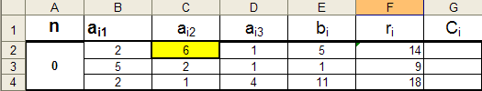

На нульовому кроці (n=0) заповнимо таблицю даними із системи рівнянь, тобто коефіцієнтами при невідомих а_{ij} і значеннями вільних членів b_{i} рівнянь системи.
На наступних кроках виконаємо обчислення за алгоритмом методу Жордана – Гаусса (описаному в теоретичній частині). На першому кроці за розв’язуючий елемент візьмемо найбільший по модулю коефіцієнт a₁₂=6.

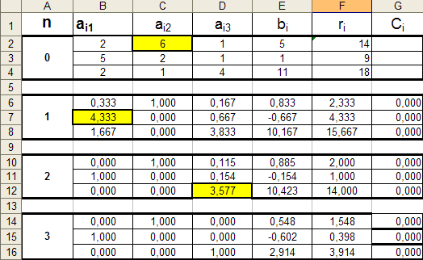

В режимі формул розрахунки мають такий вигляд:

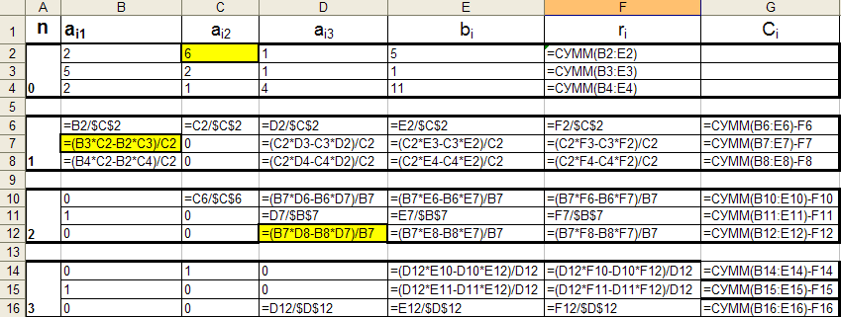

Із розрахункової таблиці третього (останнього) кроку випишемо розв’язки нашої системи
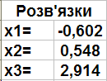

Перевіримо точність за допомогою нев’язок, які розраховуватимемо по формулам
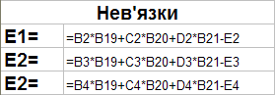

Результат має вигляд

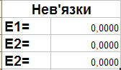

Отже, ми отримали розв’язки з нульовою похибкою і вони співпадають з результатами, що були обчислені за формулами Крамера.
- Знайти розв’язок системи методом простої ітерації з точністю $ε=0,\text{01}$.
а) В системі (14) переставимо перше і друге рівняння місцями. Отримаємо систему, що задовольняє умову (13)
$\begin{aligned}\left\{5x_{1}+2x_{2}+x_{3}=1 ; | \right.\left\{2x_{1}+6x_{2}+x_{3}=5 ; | \right.\end{aligned}$
б) Приведемо систему рівнянь до канонічної форми
$\begin{aligned}\left\{x_{1}=−0\text{.}4x_{2}−0\text{.}2x_{3}+0\text{.}2 ; | \right.\left\{x_{2}=−0\text{.}\text{33}x_{1}−0\text{.}\text{17}x_{3}+0\text{.}\text{83} ; | \right.\end{aligned}$

в) Створимо в середовищі MathCad матрицю системи С та вектор вільних членів D по матричному рівнянню (канонічної форми системи) X=CX+D

г) Обчислимо норму матриці системи за допомогою вбудованої функції norme()
Норма матриці С менше одиниці ($\left\|C\right\|<1$). Отже, виконується умова збіжності ітераційного процесу.
д) Задамо початкове наближення

е) Проведемо розрахунки по ітераційним формулам

є) Обчислимо похибку. Наприклад, оцінимо на 9-тій ітерації.

Похибка менше заданої точності.

Лабораторна робота №3
на тему: „Інтерполяція функцій”.
Мета роботи: набути навичок побудови інтерполяційного полінома Лагранжа та використання його для обчислення наближених значень функції в заданих точках в середовищі MathCad.
Теоретичні відомості.
В загальному вигляді задача інтерполяції може бути поставлена так: дано ряд значень (дослідних даних), які розташовані в порядку збільшення аргументу (табл.1), що відображає залежність y від x. Необхідно знайти аналітичну залежність, що наближено відображує зв’язок між x та функцією y і визначити проміжні значення функції $y=f(x_{i}^{})$, де $x_{i}<x_{i}^{}<x_{i+1}$
Табл. 1
x | x₀ | x₁ | x₂ | … | … | x_{n}
y | y₀ | y₁ | y₂ | … | … | y_{n}

Під інтерполяцією розуміється заміна заданої дискретної функції y=f(x) деякою функцією $z=P(x)$ для якої виконуються наступні умови:
$z_{i}=P(x_{i})=f(x_{i})=y_{i}$ $i=\overline{0,n}$ (15)
Функція $P(x)$ називається інтерполяційною функцією, відрізок $\left[x_{0},x_{n}\right]$ - відрізком інтерполяції, а точки $(x_{i},y_{i})$, $i=\overline{0,n}$ - вузлами інтерполяції.
Основна умова інтерполяції – рівність вихідної дискретно заданої функції y=f(x) і інтерполяційної функції $z=P(x)$ в вузлах інтерполяції.
На практиці за інтерполяційну функцію часто використовують поліном Лагранжа:
$L_{n}(x)=\sum_{i=0}^{n}{\frac{(x−x_{0})(x−x_{1})(x−x_{2})\text{.}\text{.}\text{.}(x−x_{i−1})(x−x_{i+1})\text{.}\text{.}(x−x_{n})}{(x_{i}−x_{0})(x_{i}−x_{1})(x_{i}−x_{2})\text{.}\text{.}\text{.}(x_{i}−x_{i−1})(x_{i}−x_{i+1})\text{.}\text{.}\text{.}(x_{i}−x_{n})}∗y_{i}}$ (16)
Цей поліном $L_{n}(x)$ має степінь не вище n, тобто степінь полінома на одиницю менша за кількість вузлів інтерполяції, і в заданих вузлах $L_{n}(x_{i})=y_{i}$ , де $i=\overline{0,n}$
За допомогою цього полінома можна обчислити значення функції в точках, які відрізняються від вузлів інтерполяції.

Приклад виконання лабораторної роботи.
Завдання: дана таблиця експериментальних даних:
x(i) | 1 | 2 | 3 | 4
y(i) | 1 | 1.2 | 1.8 | 2
Визначити значення функції в заданій точці x=2.5 використовуючи інтерполяційний поліном Лагранжа. Побудувати інтерполяційний поліном Лагранжа. Перевірити вірність побудови полінома. Побудувати графіки інтерполяційного полінома Лагранжа та таблично заданої функції.

Виконання:
1 спосіб.
Будуємо інтерполяційний поліном Лагранжа за табличними даними:
Виділяємо праву частину полінома, вибираємо команду меню Symbolics – Simplify, в результаті чого отримуємо :
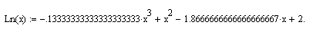

Значення функції в заданій точці x=2.5 дорівнює
Перевірка вірність побудови полінома:
2 спосіб.
Задаємо вузли інтерполяції у вигляді векторів xt та yt.
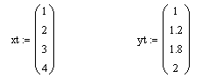
Визначаємо степінь полінома Лагранжа:
Будуємо поліном Лагранжа:
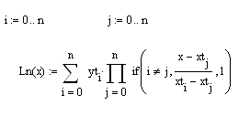

Визначаємо значення функції в точці x=2.5
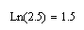
Перевіряємо вірність побудови полінома Лагранжа:
Побудова графіків інтерполяційного полінома Лагранжа та таблично заданої функції.
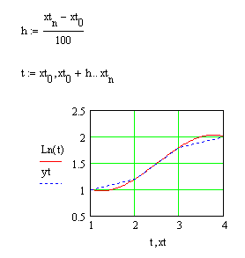

Лабораторна робота №4
на тему: „Апроксимація функцій. Метод найменших квадратів”.
Мета роботи: набути навичок побудови апроксимуючих функцій та обчислення їхніх найкращих параметрів, використовуючи метод найменших квадратів з використанням програми MathCad і табличного процесора Excel.

Теоретичні відомості.
Під апроксимацією розуміють заміну деякої вихідної функції f(x) наближеною функцією $ϕ(x)$, при чому в заданій області існування функцій відхилення між цими функціями повинні бути найменшими. Функцію $ϕ(x)$називають апроксимуючою функцією.
Функція, яку отримуємо на основі аналізу дослідних даних, називають емпіричною формулою.
Нехай задана деяка функція f(x) на скінченій множині точок $x_{1},x_{2},\text{.}\text{.}\text{.}\text{.},x_{n}$ (функція задається дискретно). Потрібно побудувати апроксимуючу функцію $ϕ(x)$, значення якої в точках $x_{1},x_{2},\text{.}\text{.}\text{.}\text{.},x_{n}$ знаходяться як можна ближче до значень функції f(x).

Емпірична функція будується в два етапи:
  - Зображуємо графічно значення вихідної функції f(x). Проводимо криву якомога ближче до сукупності точок функції f(x) та візуально визначаємо графіком якої із відомих нам функцій є ця крива.
2. Визначаємо найкращі параметри вибраної нами емпіричної функції.

Визначення параметрів емпіричної залежності. Метод найменших квадратів.
Для підбору параметрів емпіричних формул використовують метод найменших квадратів.
Припустимо, що було проведено експеримент, в результаті чого отримали наступну таблицю значень. Табл. 2
x | x₀ | x₁ | x₂ | … | … | x_{n}
y | y₀ | y₁ | y₂ | … | … | y_{n}

Був вибраний вигляд емпіричної формули і знайдено, що $y=F(x,a_{1},a_{2},\text{.}\text{.}\text{.},a_{m})\text{.}$ Потрібно визначити значення параметрів $a_{1},a_{2},\text{.}\text{.}\text{.},a_{m}$ таким чином, щоб сума квадратів відхилень було мінімальним.
$S=\sum_{i=1}^{n}{(y_{i}−F(x_{i},a_{1},a_{2},\text{.}\text{.}\text{.},a_{m})})^{2}→\text{min}$ (17)
Відповідно теорії необхідною умовою мінімуму функції є рівність нулю частинних похідних функції.
$\begin{aligned}\left\{\frac{∂S}{∂a_{1}}=0 | \right.\left\{\frac{∂S}{∂a_{2}}=0 | \right.\left\{\text{.}\text{.}\text{.}\text{.}\text{.}\text{.}\text{.}\text{.}\text{.}\text{.}\text{.} | \right.\end{aligned}$ (18)
Розв’язавши систему рівнянь (18), отримаємо значення параметрів $a_{1},a_{2},\text{.}\text{.}\text{.},a_{m}$, які задовольняють умові мінімуму.

Визначення параметрів лінійної емпіричної залежності.
Нехай між вихідними експериментальними даними $(x_{i},y_{i}),i=\overline{1,n}$ існує лінійна залежність $y=\text{ax}+b$. Функція суми квадратів відхилень має вигляд:
$$S=\sum_{i=1}^{n}{(y_{i}−{\text{ax}}_{i}−b})^{2}$$

Система рівнянь для визначення параметрів $a,b$ буде мати вигляд
$\begin{aligned}\left\{\frac{∂S}{∂a}=\sum_{i=1}^{n}{2(y_{i}−{\text{ax}}_{i}−b)(−x_{i})=0} | \right.\end{aligned}$$→$ $\begin{aligned}\left\{−\sum_{i=1}^{n}{x_{i}y_{i}+\sum_{i=1}^{n}{{\text{ax}}_{i}^{2}+\sum_{i=1}^{n}{{\text{bx}}_{i}=0}}} | \right.\end{aligned}$$→$

$\begin{aligned}\left\{a\sum_{i=1}^{n}{x_{i}^{2}+\sum_{i=1}^{n}{{\text{bx}}_{i}=\sum_{i=1}^{n}{x_{i}y_{i}}}} | \right.\end{aligned}$ (19)

Звідси можна вивести, що

$a=\frac{n\sum_{i=1}^{n}{x_{i}y_{i}−\sum_{i=1}^{n}{x_{i}\sum_{i=1}^{n}{y_{i}}}}}{n\sum_{i=1}^{n}{x_{i}^{2}−(\sum_{i=1}^{n}{x_{i}})^{2}}}$
$b=\frac{\sum_{i=1}^{n}{y_{i}−a\sum_{i=1}^{n}{x_{i}}}}{n}$ (20)

Оцінку похибки апроксимуючої функції здійснюється за допомогою середньоквадратичного відхилення:
$δ=\sqrt{\frac{\sum_{i=1}^{n}{(Y_{i}−y_{i})^{2}}}{n−1}}$ (21)
де $Y_{i}$ - розрахункові значення за емпіричною формулою;
$y_{i}$ - таблично задані значення функції;
n – кількість точок.

Визначення параметрів квадратичної емпіричної залежності.
В тому випадку, коли емпірична функція має вигляд параболи $y={\text{ax}}^{2}+\text{bx}+c$, функція суми квадратів відхилень має вигляд:
$$S=\sum_{i=1}^{n}{(y_{i}−{\text{ax}}_{i}^{2}−{\text{bx}}_{i}−c})^{2}$$
Умови мінімуму квадратичного критерію мають вигляд:
$$\begin{aligned}\left\{\frac{∂S}{∂a}=2\sum_{i=1}^{n}{(y_{i}−{\text{ax}}_{i}^{2}−{\text{bx}}_{i}−c)x_{i}^{2}=0} | \right.\left\{\frac{∂S}{∂b}=2\sum_{i=1}^{n}{(y_{i}−{\text{ax}}_{i}^{2}−{\text{bx}}_{i}−c)x_{i}=0} | \right.\end{aligned}$$
Після перетворень система рівнянь набуде вигляд:
$\begin{aligned}\left\{a\sum_{i=1}^{n}{x_{i}^{4}+b\sum_{i=1}^{n}{x_{i}^{3}+c\sum_{i=1}^{n}{x_{i}^{2}=\sum_{i=1}^{n}{x_{i}^{2}y_{i}}}}} | \right.\left\{a\sum_{i=1}^{n}{x_{i}^{3}+b\sum_{i=1}^{n}{x_{i}^{2}+c\sum_{i=1}^{n}{x_{i}=\sum_{i=1}^{n}{x_{i}y_{i}}}}} | \right.\end{aligned}$ (22)
Отриману систему рівнянь з трьома невідомими $a,b,c$ можна вирішити методом Жордана Гаусса або в MathCad за допомогою функції lsolve.
Деякі види нелінійних емпіричних залежностей, зводяться до лінійних. При цьому використовують так званий метод „вирівнювання”. Наприклад, нехай за емпіричну функцію була вибрана функція $y={\text{ax}}^{b}$. Виконаємо наступні перетворення:
$$\text{ln}y=\text{ln}({\text{ax}}^{b})→\text{ln}y=\text{ln}(a)+b\text{ln}(x)$$

Позначимо
$Y=\text{ln}y$; $A=\text{ln}a$; $X=\text{ln}x$

Звідси отримуємо функцію $Y=A+\text{bX}$
Дуже зручним при виборі емпіричних залежностей можуть бути приведені в таблиці 3 функції та їх лінійні аналоги. Табл. 3
Вигляд емпіричної функції | Лінійний аналог | Значення параметрів
$$y={\text{ax}}^{b}$$ | $$Y=A+\text{bX}$$ | $Y=\text{ln}y$; $A=\text{ln}a$; $X=\text{ln}x$
$$y={\text{ab}}^{x}$$ | $$Y=A+\text{Bx}$$ | $Y=\text{ln}y$;$A=\text{ln}a$; $B=\text{ln}b$
$$y={\text{ae}}^{\text{bx}}$$ | $$Y=A+\text{bx}$$ | $Y=\text{ln}y$; $A=\text{ln}a$
$$y=a+\frac{b}{x}$$ | $$Y=a+\text{bX}$$ | $$X=\frac{1}{x}$$
$$y=\frac{1}{\text{ax}+b}$$ | $$Y=a+\text{bx}$$ | $$Y=\frac{1}{y}$$
$$y=\frac{x}{\text{ax}+b}$$ | $$Y=a+\text{bX}$$ | $$Y=\frac{1}{y}; X=\frac{1}{x}$$
$$y=a\text{ln}x+b$$ | $$y=a+\text{bX}$$ | $$X=\text{ln}x$$
Приклад виконання лабораторної роботи.
Завдання: дано таблицю експериментальних даних:
x | -3 | -1 | 0 | 1 | 2 | 3 | 4
y | 2,9 | 1,0 | -0,2 | -1,5 | -0,4 | -1,5 | -2,0
Підібрати емпіричну формулу. Методом найменших квадратів визначити параметри емпіричної формули. Побудувати діаграму, що містить таблично задану та емпіричну функції. Обчислити середньоквадратичну похибку.

Порядок виконання в MS Excel:
Лінійна залежність

Для визначення параметрів $a,b$ для лінійної залежності $y=\text{ax}+b$ використовуємо формули (20).

1. Створюємо таблицю в Excel:
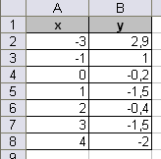
2. За даними таблиці будуємо діаграму (тип діаграми – Точечная). Натискаємо правою кнопкою миші в будь-якому місці лінії діаграми і вибираємо команду Добавить линию тренда..., вибираємо тип – „Линейная”, натискаємо на вкладку „Параметры”, відмічаємо перемикачі „показывать уравнение на диаграмме”, „поместить на диаграмму величину достоверности аппроксимации (R^2)”.
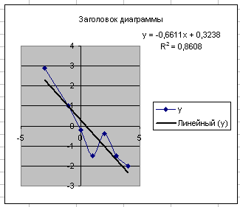
3. Обчислення коефіцієнтів $a,b$оформимо в таблицю
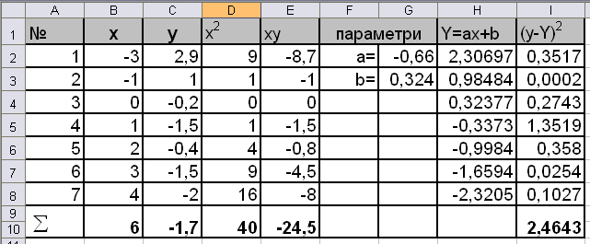
4. Обчислення середньоквадратичної похибки
$$ε=\sqrt{\frac{2,\text{464303}}{7−1}}=\text{0,640872}$$
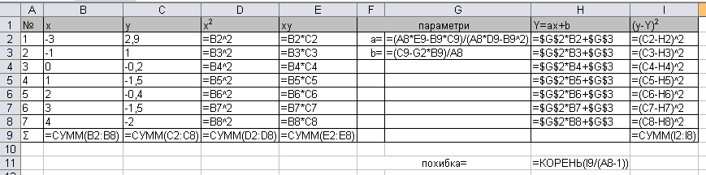

5. Побудова таблично заданої та емпіричної функцій на одній діаграмі.
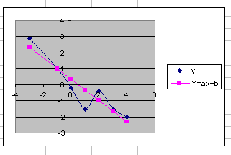

Квадратична залежність

Для визначення параметрів $a,b,c$ для квадратичної залежності $y={\text{ax}}^{2}+\text{bx}+c$ використовуємо систему рівнянь (22).

Отриману систему рівнянь з трьома невідомими $a,b,c$ можна розв’язати в MathCad за допомогою функції lsolve.

1. Створюємо таблицю в Excel.
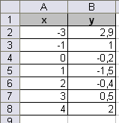
2. За даними таблиці будуємо діаграму (тип діаграми – Точечная).
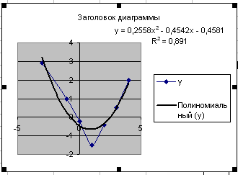
3. Обчислювання сум для обчислення коефіцієнтів оформимо в таблиці
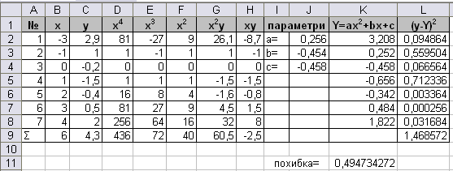
Використовуючи в MathCad функцію lsolve, знаходимо параметри $a,b,c$
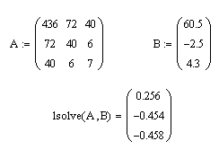
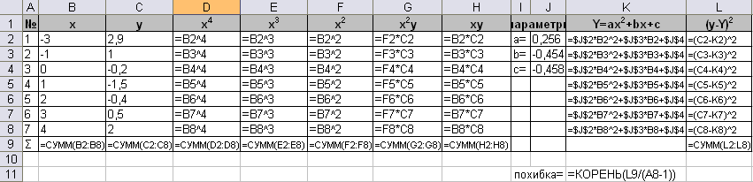

Приклад визначення параметрів емпіричних залежностей у MathCad.
Лінійна залежність (1 ─ й варіант)
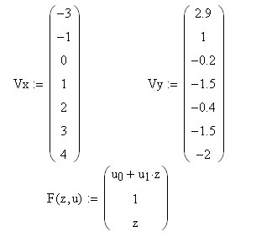
____________________________________________________________
Пояснення. Нехай $y=u_{0}+u_{1}z$ - емпірична функція.
$$F(z,u)=\begin{aligned}\left(u_{0}+u_{1}z | \right)\left(\frac{∂y}{∂u_{0}} | \right) \\ \end{aligned}$$
______________________________________________________________
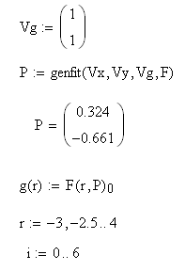
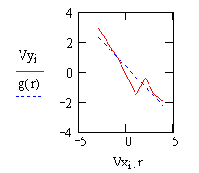
Лінійна залежність (2 ─й варіант)
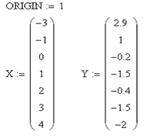
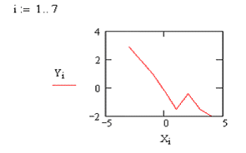
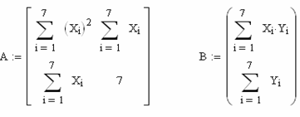
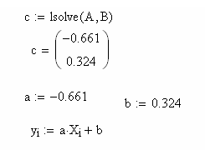
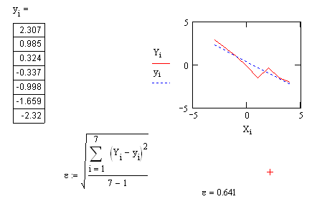

Квадратична залежність (1 ─ й варіант)
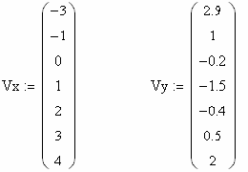

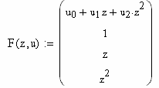
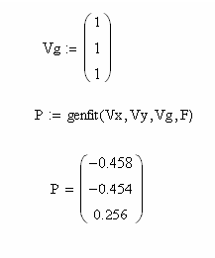
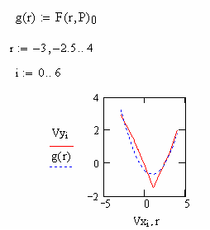

Квадратична залежність (2 ─ варіант)
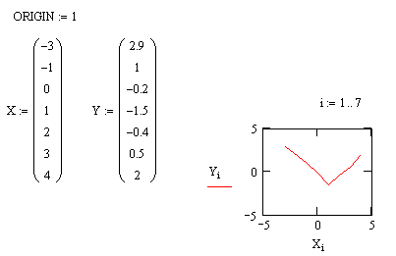

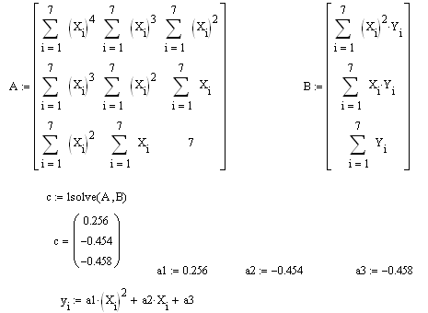

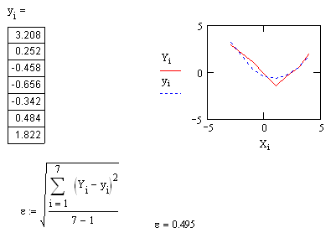

Лабораторна робота №5
на тему: „Чисельні методи розв’язування нелінійних алгебраїчних та трансцендентних рівнянь”.
Мета роботи: навчитись обчислювати корені нелінійних алгебраїчних та трансцендентних рівнянь з наперед заданою точністю, засвоїти метод поділу відрізка навпіл (бісекцій), метод Ньютона, метод простої ітерації.

Теоретичні відомості.
При побудові математичних моделей деяких процесів використовують нелінійні алгебраїчні або трансцендентні рівняння.
Нехай задано рівняння f(x)=0 (23) , де функція f(x) - визначена і неперервна на деякому проміжку [a, b]. Розв’язати рівняння означає знайти множину його коренів, тобто таких значень x$∈$[a,b] , при яких рівняння f(x)=0 перетворюється в тотожність. Якщо функція f(x) - алгебраїчний многочлен, то рівняння (23) називається алгебраїчним. Якщо функція f(x) містить тригонометричні, показникові або логарифмічні функції, тоді рівняння (1) називають трансцендентним.
Знайти точні значення коренів заданого рівняння можна лише для найпростіших функцій f(x). Нехай $x^{}$- точний корінь, $\overline{x}$- його наближене значення. Корінь $\overline{x}$ обчислено з заданою точністю $ε$, якщо $\left|x^{}−\overline{x}\right|≤ε$.
Процес наближеного знаходження дійсних коренів складається з двох етапів:
- Відокремлення, тобто знаходження досить малих відрізків, на кожному з яких міститься один і тільки один дійсний корінь;
- Уточнення коренів – знаходження кореня рівняння з наперед заданою точністю.

Методи відокремлення коренів:
- Графічний. Будуємо графік функції, шукані корені отримуємо як точки перетину графіка з віссю ОХ.
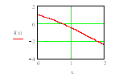
- Аналітичний метод. Аналітичний метод відокремлення коренів ґрунтується на теоремах з курсу математичного аналізу.
В результаті отримуємо відрізки ізоляції коренів рівняння, де є тільки один корінь.

Методи уточнення коренів.
Ці методи застосовуються на відрізках ізоляції коренів, де є тільки один корінь.

а) метод поділу відрізка навпіл (бісекцій)
Нехай рівняння $f(x)=0$, що має на відрізку [a,b] один дійсний корінь. Позначимо через $x^{}$- точне значення кореня рівняння $f(x)=0$ на відрізку [a,b], $ε$ - його точність з якою будемо шукати цей корінь. Перевіряємо, щоб довжина відрізка [a,b] була більшою за $ε$ ((b-a)> $ε$). Сутність методу полягає в тому, що відрізок [a,b] ділять навпіл точкою $c=\frac{a+b}{2}$ і обчислюють $f(c)$. Якщо $f(c)=0$, то с – є точним значенням кореня. Якщо $f(c)≠0$, тоді аналізуємо добуток $f(a)∗f(c)$. В тому випадку, коли $f(a)∗f(c)≺0$, то корінь знаходиться на відрізку [a,с], тому що функція змінює знаки, тому відрізок зменшується вдвічі тобто точка b переміщується в точку с (b=c).
Якщо $f(a)∗f(c)≻0$, то корінь знаходиться на відрізку [с,b], тоді точка $a=c$. Отриманий відрізок знову поділяємо навпіл. Процес поділу здійснюється до тих пір, поки не буде досягнута задана точність, тобто $\left|b−a\right|≤ε$.

б) метод Ньютона (дотичних)
Метод використовується для рівняння $f(x)=0$, що має на відрізку [a,b] один дійсний корінь, функції $f(x) і f'(x)$ неперервні і зберігають постійні знаки на відрізку [a,b].
Наближення до точного кореня знаходиться за формулою Ньютона, яка має вигляд:
$x_{k+1}=x_{k}−\frac{f(x_{k})}{f'(x_{k})}$ (24)
Процес продовжується доти, поки не буде досягнута задана точність $\left|x_{k+1}−x_{k}\right|≺ε$ .
Зауваження: за початкове наближення у методі Ньютона слід брати точку $x_{0}∈\left[a,b\right]$, в якій $f(x) ∗ f\text{''}(x)>0$.

в) метод простої ітерації
Метод застосовується на відрізках, де існує один корінь рівняння $f(x)=0$. Нехай на відрізку [a,b] рівняння має один дійсний корінь. Нехай задано рівняння $f(x)=0$, де $f(x)$- неперервна функція. Щоб знайти дійсні корені цього рівняння, замінено це рівняння його канонічною формою $x=ϕ(x)$.
Якщо для відрізка [a,b] виконується нерівність $\left|ϕ'(x)\right|≤q≺1$ , то метод простої ітерації можна застосувати (процес ітерацій збігається).
Для уточнення кореня методом простої ітерації використовується формула послідовних наближень
$x_{k+1}=ϕ(x_{k})$ (25)
Оцінка похибки: якщо задана максимально допустима абсолютна похибка $ε$, то процес ітерацій слід продовжувати доти, поки для двох послідовних наближень $x_{k+1}, x_{k}$ не буде забезпечено виконання нерівності
$\left|x_{k+1}−x_{k}\right|≤\frac{1−q}{q}ε$ (26)
де $q=1−\frac{m}{M}$; $m≤f'(x)≤M$
m – мінімальне значення похідної $f'(x)$ на відрізку [a,b];
M – максимальне значення похідної $f'(x)$ на відрізку [a,b].
Звідси $\left|x_{k+1}−x_{k}\right|\frac{q}{1−q}≤ε$
Зауваження: зведення рівняння $f(x)=0$ до канонічної форми $x=ϕ(x)$, для якої виконується умова збіжності, як правило, виконати не просто. Неважко перевірити, що рівняння
$x_{k+1}=x_{k}−\frac{2}{m+M}f(x_{k})$ (27)
рівносильне рівнянню $f(x)=0$ і має канонічну форму, для якої
$$\left|ϕ'(x)\right|≤\frac{M−m}{M+m}=q<1$$

Приклад виконання лабораторної роботи.
Завдання: нехай задана функція $f(x)=\text{cos}2x−0\text{.}5x$. Потрібно знайти корінь рівняння з точністю $ε=0\text{.}\text{01}$ методом поділу відрізка навпіл (бісекцій).
Виконання:
- Відокремлюємо корені графічним способом, для цього використовують MathCad.
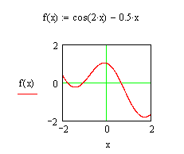
Ми бачимо, що на відрізку [-2, 0] функція має два корені, а на відрізку [0, 2] функція має один дійсний корінь. Будемо уточнювати корінь на відрізку [0, 2].

- Уточнення кореня рівняння методом поділу відрізка навпіл будемо виконувати в Excel. Для цього створимо наступну таблицю:
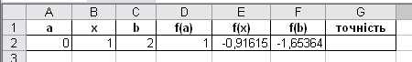
  - У клітини A2 та С2 заносимо відповідні значення відрізка на якому будемо уточнювати корінь.
  - У клітину B2 вводимо формулу =(A2+C2)/2
  - У клітину D2 вводимо формулу =cos(2*A2)-0,5*A2
  - Копіюємо формулу з клітини D2 у клітини E2:F2
  - У клітину A3 вводимо формулу =ЕСЛИ(D2*E2<0;A2;B2)
  - У клітину C3 вводимо формулу =ЕСЛИ(D2*E2<0;B2;C2)
  - У клітину G2 вводимо формулу =ABS(C3-A3)
  - Копіюємо формулу з клітини B2 у клітину B3
  - Копіюємо формули з клітин A3:C3 у клітини A4:C4; D2:G2 в D3:G3 доти, поки у стовпчику G не буде досягнута задана точність.

a | x | b | f(a) | f(x) | f(b) | точність
0 | 1 | 2 | 1 | -0,91615 | -1,653644 | 1
0 | 0,5 | 1 | 1 | 0,290302 | -0,916147 | 0,5
0,5 | 0,75 | 1 | 0,2903 | -0,30426 | -0,916147 | 0,25
0,5 | 0,625 | 0,75 | 0,2903 | 0,002822 | -0,304263 | 0,125
0,625 | 0,6875 | 0,75 | 0,0028 | -0,1492 | -0,304263 | 0,0625
0,625 | 0,6563 | 0,6875 | 0,0028 | -0,07269 | -0,149202 | 0,03125
0,625 | 0,6406 | 0,65625 | 0,0028 | -0,0348 | -0,072691 | 0,015625
0,625 | 0,6328 | 0,64063 | 0,0028 | -0,01595 | -0,034795 | 0,007813
0,625 | 0,6289 | 0,63281 | 0,0028 | -0,00655 | -0,01595
Корінь $x≈0,\text{6289}$ знайдений з точністю $ε=0,\text{0078}$
Знайти корінь рівняння можна за допомогою функції root

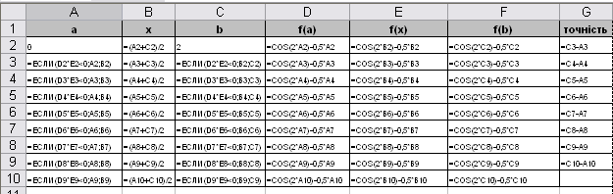

Завдання: нехай задана функція $f(x)=\text{sin}(x)−x−\text{ln}(1+x)+1$. Потрібно знайти корінь рівняння з точністю $ε=0\text{.}\text{01}$ методом Ньютона.
1. Відокремлюємо корені графічним способом, для цього використовують MathCad.
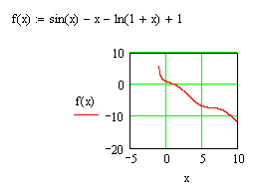
На відрізку [0,5] знаходиться єдиний корінь.
2. Визначаємо яка з точок буде братися за початкове наближення. Для цього знаходимо другу похідну і визначаємо її значення в точці $x=0$
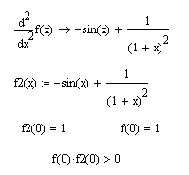
За початкове наближення беремо $x=0$
- Визначаємо першу похідну функції:
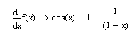
- Уточнюємо корінь методом Ньютона в Excel.
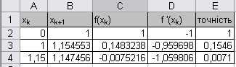
Корінь $x≈1,\text{147456}$ знайдений з точністю $ε=0,\text{0071}$
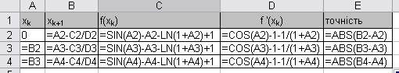
Завдання: нехай задана функція $f(x)=x^{3}−2x−5$. Потрібно знайти корінь рівняння з точністю $ε=0\text{.}\text{01}$ методом ітерацій.

Виконання в MathCad.
- Представляємо рівняння в канонічній формі:
$$ϕ(x)=\sqrt[3]{2x+5}$$
- Перевіряємо умову збіжності $\left|ϕ'(x)\right|≤q≺1$
$\left|ϕ'(x)\right|=\left|\frac{2}{3\sqrt[3]{(2x+5})^{2}}\right|$
$$\begin{aligned}\left|ϕ'(2)\right|=0,\text{154} \\ \left|ϕ'(3)\right|=0,\text{135}\end{aligned}$$
Всі перевірки виконуємо в MathCad:
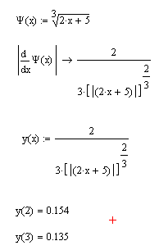

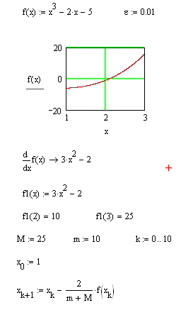
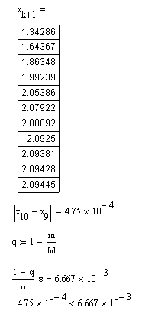

Точність досягнута, тому що . Тому корінь х=2.09445
Знайти корінь рівняння можна за допомогою функції root

Виконання в Excel. Нехай задана функція $f(x)=x^{3}−2x−5$. Потрібно знайти корінь рівняння з точністю $ε=0\text{.}\text{01}$ методом ітерацій.
1. Відокремлюємо корінь графічним методом
Будемо розглядати відрізок [2, 3].
2. Представляємо рівняння в канонічній формі:
$$ϕ(x)=\sqrt[3]{2x+5}$$
- Перевіряємо умову збіжності $\left|ϕ'(x)\right|≤q≺1$
$\left|ϕ'(x)\right|=\left|\frac{2}{3\sqrt[3]{(2x+5})^{2}}\right|$
$$\begin{aligned}\left|ϕ'(2)\right|=0,\text{154} \\ \left|ϕ'(3)\right|=0,\text{135}\end{aligned}$$
Всі перевірки виконуємо в MathCad:
4. Знаходимо мінімальне та максимальне значення похідної $f'(x)$ на відрізку [a,b];

$$\begin{aligned}f'(x)=3x^{2}−2 \\ f'(2)=\text{10} \\ f'(3)=\text{25}\end{aligned}$$
m=10; M=25; $q=1−\frac{m}{M}=1−\frac{\text{10}}{\text{25}}=0,6$
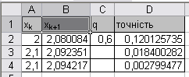
Корінь $x≈2,\text{094217}$ знайдений з точністю $ε≈0,\text{002799}$
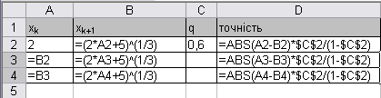

Лабораторна робота №6
на тему: „Чисельні методи інтегрування функцій”.
Мета роботи: навчитись обчислювати визначені інтеграли використовуючи чисельні методи інтегрування, оцінювати похибку обчислень за правилом Рунге. Засвоїти методи: прямокутників, трапецій, Симпсона.

Теоретичні відомості.
Якщо функція f(x) неперервна на відрізку [a,b] і відома її первісна F(x) ($F'(x)=f(x)$), то справедлива формула Ньютона – Лейбніца
$\int_{a}^{b}{f(x)=F(b)−F(a)}$ (28)
Проте цією формулою важко і навіть практично неможливо скористатися тоді, коли первісну F(x) не можливо представити в елементарних функціях. У цих випадках особливе значення мають методи чисельного інтегрування функцій, в яких для знаходження наближеного значення визначеного інтеграла використовуються значення підінтегральної функції та її похідних у скінченій кількості точок, що належать переважно проміжку інтегрування. Наближені методи обчислення визначеного інтеграла здебільшого ґрунтуються на геометричному змісті визначеного інтеграла: якщо функція $f(x)≥0$, то інтеграл I дорівнює площі криволінійної трапеції, обмеженої кривою y=f(x) і прямими x=a, x=b, y=0. Ідея наближеного обчислення інтеграла полягає в тому, що задана крива y=f(x) замінюється новою лінією „близькою” до заданої. Тоді шукана площа наближено дорівнює фігурі, обмеженої зверху цією лінією.
Сутність методів чисельного інтегрування функцій зводиться до розбиття заданого інтегралу на множину менших інтегралів. Сумарна площа обчислюється як сукупність елементарних площин, отриманих в результаті розбиття.
$I=\int_{a}^{b}{f(x)\text{dx}}=\sum_{k=1}^{n}{\int_{x_{k}}^{x_{k+1}}{f(x)\text{dx}=\sum_{k=1}^{n}{I_{k}}}}$ (29)
При цьому чим менше інтервал розбиття, тим точніше буде інтегральна сума.

Формула прямокутників.
В цьому методі використовується заміна площі криволінійної трапеції сумою площ прямокутників. В цьому випадку підінтегральну функцію замінюють відрізками сталих. Існують формули лівих, правих і середніх прямокутників.
а) формула лівих прямокутників
Замінюємо підінтегральну функцію$f(x)$ відрізками сталих, які проводимо через точки $f(x_{0}),f(x_{1}),\text{.}\text{.}\text{.}\text{.}\text{.}\text{.}\text{.},f(x_{n−1})$. Тоді
$I=\int_{a}^{b}{f(x)\text{dx}}≈h∗f(x_{0})+h∗f(x_{1})+\text{.}\text{.}\text{.}+h∗f(x_{n−1})≈h\sum_{i=0}^{n−1}{f(x_{i})}$ (30)

б) формула правих прямокутників
Замінюємо підінтегральну функцію$f(x)$ відрізками сталих, які проводимо через точки $f(x_{1}),f(x_{2}),\text{.}\text{.}\text{.}\text{.}\text{.}\text{.}\text{.},f(x_{n})$. Тоді
$I=\int_{a}^{b}{f(x)\text{dx}}≈h∗f(x_{1})+h∗f(x_{2})+\text{.}\text{.}\text{.}+h∗f(x_{n})≈h\sum_{i=1}^{n}{f(x_{i})}$ (31)

в) формула середніх прямокутників
Замінюємо підінтегральну функцію$f(x)$ відрізками сталих, які проводимо через точки $f(x_{0}+\frac{h}{2}),f(x_{1}+\frac{h}{2}),\text{.}\text{.}\text{.}\text{.}\text{.}\text{.}\text{.},f(x_{n−1}+\frac{h}{2})$. Тоді
$I=\int_{a}^{b}{f(x)\text{dx}}≈h∗f(x_{0}+\frac{h}{2})+h∗f(x_{1}+\frac{h}{2})+\text{.}\text{.}\text{.}+h∗f(x_{n−1}+\frac{h}{2})≈h\sum_{i=0}^{n−1}{f(x_{i}+\frac{h}{2})}$ (32)
Формула трапецій.
Сутність даного методу є заміна площі криволінійної трапеції площами трапецій, які утворені ламаними, що стягують кінці інтервалів розбиття та кроком розбиття. Тобто в цьому випадку підінтегральна функція $f(x)$замінюється відрізками ламаних.

$I=\int_{a}^{b}{f(x)\text{dx}≈S_{1}+S_{2}+\text{.}\text{.}\text{.}\text{.}+S_{n}=h∗\left(\frac{f(a)+f(b)}{2}+\sum_{i=1}^{n−1}{f(x_{i})}\right)}$ (33)

Формула Симпсона.
Сутність даного методу є заміна площі криволінійної трапеції площами, що утворені подвійними інтервалом розбиття (2h) і частинами парабол, що проходять через відповідні три точки $\left(f(x_{i}),f(x_{i+1}),f(x_{i+2})\right)$. Тому кількість відрізків розбиття n повинно бути кратним двом.
$\begin{aligned}I=\int_{a}^{b}{f(x)\text{dx}≈=\frac{h}{3}∗\left(f(a)+f(b)+4\sum_{i=1}^{m}{f(x_{2i−1})}+2\sum_{i=1}^{m−1}{f(x_{2i})}\right)}\text{де} m=\frac{n}{2}\end{aligned}$ (34)
Оцінка похибки.
На практиці оцінку похибки при чисельному обчисленні інтегралів здійснюють за правилом Рунге.
Для інтегралів, що були обчислені за формулами лівих і правих прямокутників похибка оцінюється:
$ε=\left|I_{2n}−I_{n}\right|$ (35)
де $I_{2n}$- обчислення проведене при 2n відрізків розбиття інтервалу[a,b],
$I_{n}$- обчислення проведене при n відрізків розбиття інтервалу[a,b].
Для інтегралів, що були обчислені за формулами середніх прямокутників та трапецій похибка оцінюється:
$ε=\frac{\left|I_{2n}−I_{n}\right|}{3}$ (36)
Для інтегралів, що були обчислені за формулами Симпсона похибка оцінюється за:
$ε=\frac{\left|I_{2n}−I_{n}\right|}{\text{15}}$ (37)

Завдання: обчислити інтеграл $\int_{0}^{π}{\left|2\text{sin}x\right|\text{dx}}$ при n=4 та n=8 відрізків розбиття методами прямокутників, трапецій, Симпсона. Оцінити похибки обчислень кожного методу за правилом Рунге.
Приклад чисельного обчислення інтегралів в Excel:
 |  | Метод лівих прямокутників
№ | x_{i} |  | f(x_{i}) | a | b | n |  | h |  |  |  | № |  | x_{i} |  | f(x_{i}) | a | b | n | h
0 | 0 |  | 0 | 0 | 3,14 | 4 |  | 0,785 |  |  |  | 0 |  | 0 |  | 0 | 0 | 3,14 | 8 | 0,393
1 | 0,785 |  | 1,4137 |  |  |  |  |  |  |  |  | 1 |  | 0,3925 |  | 0,765
2 | 1,57 |  | 2 |  |  |  |  |  |  |  |  | 2 |  | 0,785 |  | 1,41365
3 | 2,355 |  | 1,4159 |  |  |  |  |  |  |  |  | 3 |  | 1,1775 |  | 1,8473
4 | 3,14 |  |  |  |  |  |  |  |  |  |  | 4 |  | 1,57 |  | 2
Σ |  |  | 4,8296 |  |  |  |  |  |  |  |  | 5 |  | 1,9625 |  | 1,84852
 |  |  |  |  |  |  |  |  |  |  |  | 6 |  | 2,355 |  | 1,4159
 |  |  |  |  |  |  |  |  |  |  |  | 7 |  | 2,7475 |  | 0,76794
 | Інтеграл= |  | 3,7912 |  |  |  |  |  |  |  |  | 8 |  | 3,14
 |  |  |  |  |  |  |  |  |  |  |  | Σ |  |  |  | 10,0583
 |  |  |  |  |  |  |  |  |  |  |  |  |  | Інтеграл= |  | 3,94789
 |  |  | Похибка= | 0,16
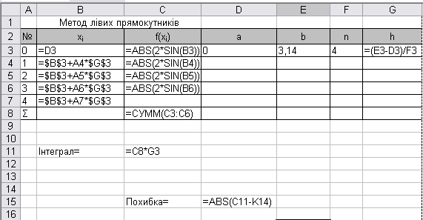

 | Метод середніх прямокутників
№ | x_{i} | f(x_{i}) | a | b | n | h
0 | 0,3925 | 0,765 | 0 | 3,14 | 4 | 0,785
1 | 1,1775 | 1,8473
2 | 1,9625 | 1,8485
3 | 2,7475 | 0,7679
4
Σ |  | 5,2288
 | Інтеграл= | 4,1046
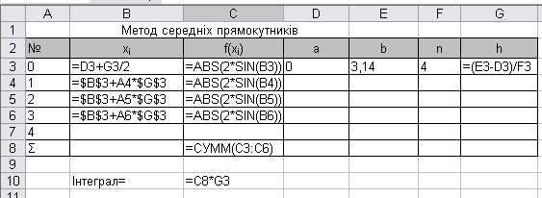
 | Метод трапецій
№ | x_{i} | f(x_{i}) | f(x₀), f(x₄) | a | b | n | h
0 | 0 |  | 0 | 0 | 3,14 | 4 | 0,785
1 | 0,785 | 1,4137
2 | 1,57 | 2
3 | 2,355 | 1,4159
4 | 3,14 |  | 0,00319
Σ |  | 4,8296 | 0,00319
 | Інтеграл= | 3,7924

 | Метод Симпсона
№ | x_{i} | f(x_{2i-1}) | f(x_{2i}) | f(x₀), f(x₄) | a | b | n | h
0 | 0 |  |  | 0 | 0 | 3,14 | 8 | 0,393
1 | 0,3925 | 0,765
2 | 0,785 |  | 1,4137
3 | 1,1775 | 1,8473
4 | 1,57 |  | 2
5 | 1,9625 | 1,8485
6 | 2,355 |  | 1,4159
7 | 2,7475 | 0,7679
8 | 3,14 |  |  | 0,00319
Σ |  | 5,2288 | 4,8296 | 0,00319
 | Інтеграл= | 4,0005

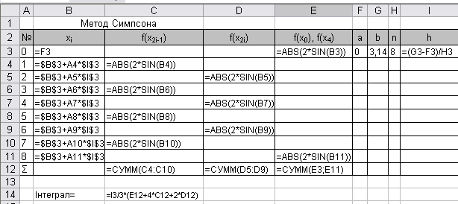
Виконання в MathCad.
Метод лівих прямокутників: Метод правих прямокутників:
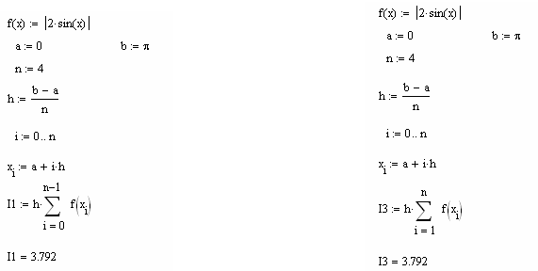
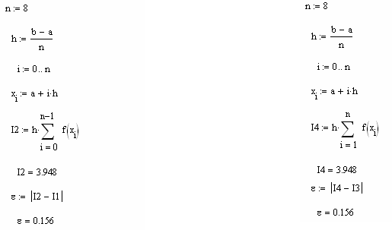

Метод середніх прямокутників: Метод трапецій:
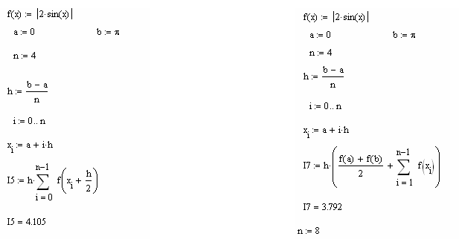
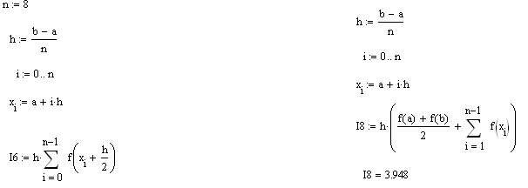
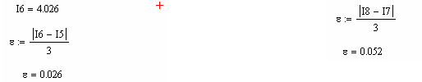

Метод Симпсона:

Лабораторна робота №7
на тему: „ Розв’язання звичайних диференціальних рівнянь ”.
Мета роботи: вивчення методів чисельного диференціювання та набуття навичок рішення задачі Коші за допомогою ЕТ Excel та МП MathCad.

Теоретичні відомості.
Диференціальне рівняння називається звичайним, якщо невідома функція є функцією однієї змінної, і диференціальним рівнянням в частинних похідних, якщо невідома функція є функцією багатьох змінних.
Таким чином, звичайним диференціальним рівнянням називають рівняння виду:
$F(x, y, y^{'}, y^{''}, \text{.}\text{.}\text{.}, y^{(n)})=0$, (38)
де x – незалежна змінна; y = y(x) – невідома функція; $y^{'}, y^{''}, \text{.}\text{.}\text{.}, y^{(n)}$ ⎯ відповідно похідні цієї функції порядку 1, 2,…,n.
Розв’язком диференціального рівняння (38) на деякому інтервалі (a;b) називається диференційована на цьому інтервалі функція y = y(x), яка при підстановці в рівняння (38) перетворює його в тотожність по x на (a;b).
Кожне диференціальне рівняння має безліч розв’язків . Щоб знайти частинний розв’язок рівняння необхідно, задати додаткові умови. Залежно від способу задання додаткових умов розрізняють два типи задач: задача Коші і крайова задача.
Якщо додаткові умови задаються в одній точці, то така задача називається задачею Коші, а ці умови ⎯ початковими умовами.
Якщо додаткові умови задаються більш ніж в одній точці, то така задача називається крайовою задачею, а умови ⎯ крайовими або граничними.
В лабораторній роботі набудемо навичок рішення задачі Коші.
Задача Коші полягає в тому, щоб знайти розв’язок y(x) звичайного диференціального рівняння першого порядку
$y^{'}=f(x,y)$, (39)
який задовольняє початкову умову
$y(x_{0})=y_{0}$. (40)
З погляду геометрії розв’язати задачу Коші ⎯ це означає виділити з множини інтегральних кривих (розв’язків) ту, яка проходить через задану точку $(x_{0};y_{0})$.
Для розв’язання задачі Коші широко використовують чисельні методи, які дають наближений розв’язок диференціального рівняння у вигляді таблиці значень. В основі цих методів лежить покроковий принцип визначення шуканої функції. Найпоширенішими є методи Ейлера та Рунге – Кутта.
Метод Ейлера . При пошуку чисельного розв’язку задачі (39),(40) відрізок інтегрування [x₀, b] розбивають на n рівних частин. Довжина кожної із утворених частин дорівнює $h=\frac{b−x_{0}}{n}$. Точки розбиття будуть: $x_{0}, x_{1}=x_{0}+h, x_{2}=x_{1}+h=x_{0}+2h, \text{.}\text{.}\text{.}, x_{n}=x_{n−1}+h=x_{0}+\text{nh}$, якщо відоме значення $y_{0}$ в точці $x_{0}$.
Наближене значення $y_{i+1}$ в точці $x_{i+1}$ обчислюється за формулою:
$y_{i+1}=y_{i}+h⋅f(x_{i},y_{i})$ (41)
Оцінка похибки здійснюється за принципом Рунге (правило подвоєння):
$ε(y_{n}(x_{n}))≈\left|y_{n}(x)−y_{\frac{n}{2}}(x)\right|$, (42)
де – значення розв’язку в точці $x_{i}$ , отримане за методом Ейлера з кроком h, $y_{\frac{n}{2}}(x)$ - значення розв’язку в тій же точці x, але отримане з кроком рівним 2h.
Метод Рунге – Кутта. Метод Рунге – Кутта четвертого порядку дає рішення задачі Коші більш точне ніж в попередньому методі.
Відрізок інтегрування [x₀, b] розбивається на n рівних частин. Довжина кожної із утворених частин дорівнює $h=\frac{b−x_{0}}{n}$. Точки розбиття будуть: $x_{0}, x_{1}=x_{0}+h, x_{2}=x_{1}+h=x_{0}+2h, \text{.}\text{.}\text{.}, x_{n}=x_{n−1}+h=x_{0}+\text{nh}$, якщо відоме значення $y_{0}$ в точці $x_{0}$.
Наближене значення $y_{i+1}$ в точці $x_{i+1}$ обчислюється за формулами:
$y_{i+1}=y_{i}+\frac{1}{6}(K_{1}^{(i)}+2K_{2}^{(i)}+2K_{3}^{(i)}+K_{4}^{(i)})$, (43)
де
$\begin{aligned}K_{1}^{(i)}=h⋅f(x_{i},y_{i}); \\ K_{2}^{(i)}=h⋅f(x_{i}+\frac{h}{2},y_{i}+\frac{K_{1}^{(i)}}{2}); \\ K_{3}^{(i)}=h⋅f(x_{i}+\frac{h}{2},y_{i}+\frac{K_{2}^{(i)}}{2}); \\ K_{4}^{(i)}=h⋅f(x_{i}+h,y_{i}+K_{3}^{(i)})\text{.}\end{aligned}$
Оцінка похибки здійснюється за принципом Рунге (правило подвоєння):
$ε(y_{n}(x_{n}))≈\frac{1}{\text{15}}⋅\left|y_{n}(x)−y_{\frac{n}{2}}(x)\right|$, (44)
де – значення розв’язку в точці $x_{i}$ , отримане за методом Рунге – Кутта з кроком h, $y_{\frac{n}{2}}(x)$ - значення розв’язку в тій же точці x, але отримане з кроком рівним 2h.

Приклад виконання лабораторної роботи.
Завдання: Розв’язати задачу Коші :
$\begin{aligned}y^{'}=\text{sin}(x)+0,5⋅y, \\ y(1)=0,3\end{aligned}$
на відрізку інтегрування [1;2] для n=5, n=10 та n=20.
Рішення задачі реалізувати в середовищах ЕТ Excel та MathCad.
Виконання:
- Реалізація метода Ейлера в середовищі ЕТ Excel.
  - Ввести в комірку А1 текст Рішення звичайних диференціальних рівнянь методом Ейлера.
  - Ввести у відповідні комірки текстові дані:
Комірка: Текст:
А2 n=5
D2 n=10
G2 n=20
A3 x
B3 y(x)
D3 x
E3 y(x)
G3 x
H3 y(x)
  - Ввести в комірку А4 значення x₀ (значення 1).
  - Ввести в комірку А5 значення x₀+h (значення $h=\frac{b−x_{0}}{n}=\frac{2−1}{5}=0,2$).
  - Виділити комірки А4:А5 і перетягнути маркер заповнення до комірки А9 для заповнення таблиці значеннями x.
  - В комірку В4 ввести початкове значення y₀ (значення 0,3).
  - В комірку В5 ввести формулу методу Ейлера ( =B4+(A5-A4)*(SIN(A4)+0,5*B4^2) ).
  - Скопіювати формулу з комірки В5 в комірки В6:В9 .
Аналогічно заповнити таблиці для n=10 та n=20 (п.1.3-п.1.8).

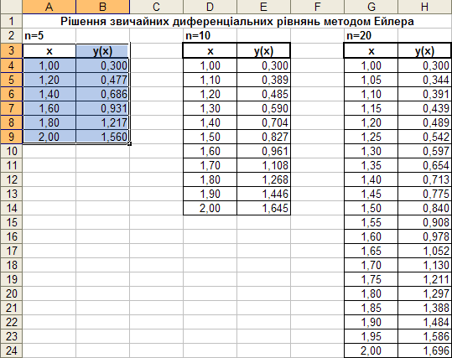

В режимі формул таблиця має вигляд
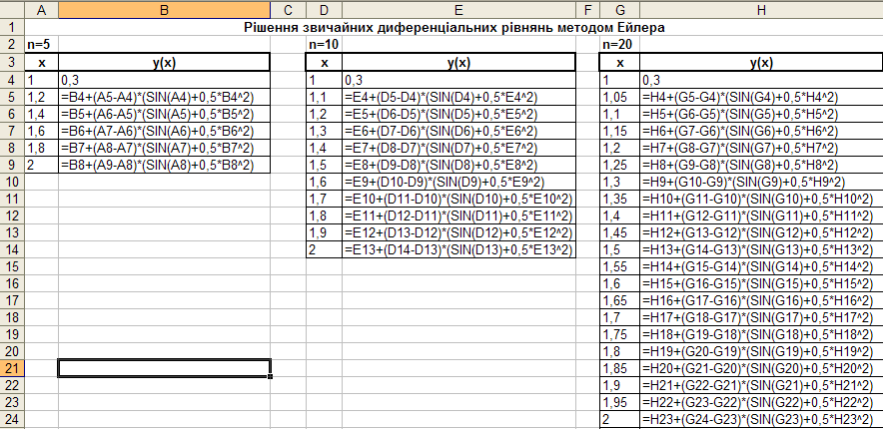

- Реалізація метода Рунге-Кутта в середовищі ЕТ Excel.
  - Ввести в комірку А1 текст Рішення звичайних диференціальних рівнянь методом Рунге – Кутта.
  - Ввести у відповідні комірки текстові дані:
Комірка: Текст:
A3 x
B3 y(x)
  - Ввести в комірку А4 значення x₀ (значення 1).
  - Ввести в комірку А5 значення x₀+h (значення $h=\frac{b−x_{0}}{n}=\frac{2−1}{\text{10}}=0,1$).
  - Виділити комірки А4:А5 і перетягнути маркер заповнення до комірки А14 для заповнення таблиці значеннями x.
  - В комірку В4 ввести початкове значення y₀ (значення 0,3).
  - Ввести в комірки C3:F3 відповідні заголовки К1, К2, К3, К4.
  - Ввести в комірку С4 формулу для К1 (=(A5-A4)*(SIN(A4)+0,5*B4^2) ).
Скопіювати цю формулу в комірки С5:С13.
  - Ввести в комірку D4 формулу для К2 (=(A5-A4)*(SIN(A4+(A5-A4)/2)+0,5*(B4+C4/2)^2) ).
Скопіювати цю формулу в комірки D5:D13.
  - Ввести в комірку E4 формулу для К3 (=(A5-A4)*(SIN(A4+(A5-A4)/2)+0,5*(B4+D4/2)^2)).
Скопіювати цю формулу в комірки E5:E13.
  - Ввести в комірку F4 формулу для К4 ( =(A5-A4)*(SIN(A4+(A5-A4))+0,5*(B4+E4)^2) ).
Скопіювати цю формулу в комірки F5:F13.
  - В комірку В5 ввести формулу методу Рунге – Кутта ( =B4+1/6*(C4+2*D4+2*E4+F4) ).
  - Скопіювати цю формулу в комірки B6:B14.

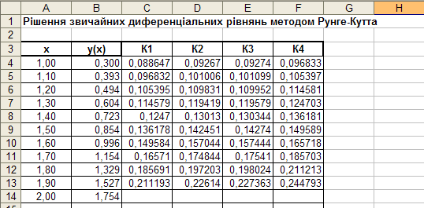

- Реалізація рішення задачі Коші в середовищі MathCad.
Для наближеного чисельного розв’язування задачі Коші МП MathCad має вбудовану функцію rkfixed(y0,a,b,n,f), що реалізує метод Рунге – Кутта з фіксованим кроком. Звертання до неї здійснюється оператором
,
де y0 ⎯ початкове значення розв’язку;
a,b ⎯ кінці інтервалу, на якому потрібно обчислити розв’язок рівняння (a=x₀);
n ⎯ кількість частин, на які розбивають відрізок [a,b];
f ⎯ ім’я правої частини диференціального рівняння (39).
Розв’язки, що отримаємо для випадків коли n=5, n=10 та n=20 відповідно назвемо Y1, Y2, Y3. встановимо початкове значення індексів масивів рівним одиниці оператором
Задамо початкову умову:

Запишемо праву частину заданого диференціального рівняння у вигляді

Зауваження: зверніть увагу на те, що в правій частині запису ім’я невідомої функції з індексом − y₁. Це тому, що вбудовані в MathCad процедури розв’язування диференціальних рівнянь призначені для систем. В нашому випадку маємо “систему” із одного рівняння із однією невідомою функцією y₁(x). В лівій же частині запису початкової умови y0₁ пишемо також з індексом

Знайдемо три розв’язки задачі Коші (n=5, n=1 та n=20)

Результат розв’язування рівняння подається у вигляді таблиці (матриці)

При побудові графіків отриманих розв’язків, в ролі аргументу виступають перші стовпчики таблиць Y1^{<1>}, Y2^{<1>}, Y3^{<1>}, а на осі ординат вказуємо значення других стовпчиків (значення розв’язку рівнянь у відповідних вузлах) Y1^{<2>}, Y2^{<2>}, Y3^{<2>} .

Оцінка похибки здійснюється за принципом Рунге

Контрольні питання

- Етапи розв’язання наукових та інженерних задач, визначення математичної моделі.
- Основні джерала похибок.
- Абсолютна та відносна похибки числа та функції.
- Що таке розв’язок СЛАР?
- За яких умов існує єдиний розв’язок системи рівнянь ?
- На які групи поділяються методи розв’язування систем ?
- За якими формулами обчислюються розв’язки в методі Крамера ?
- Описати послідовність дій одного кроку (ітерації) методу Жордана – Гаусса. Як обчислюються нев’язки ?
- Яка форма запису системи рівнянь називається канонічною?
- За якими формулами обчислюються послідовні наближення невідомих за методом простої ітерації ?
- За яких умов метод простої ітерації збігається ?
- Як оцінюється похибка наближеного розв’язку системи під час використання методу простої ітерації ?
- Постановка задачі інтерполяції.
- Побудова інтерполяційного полінома Лагранжа.
- Лінійна інтерполяція.
- Апроксимація функції – загальна постановка задачі.
- Етапи побудови емпіричної функції.
- Метод найменших квадратів (МНК) для визначення параметрів емпіричної функції.
- Апроксимація функції. Визначення параметрів лінійної залежності.
- Побудова квадратичної емпіричної залежності.
- Апроксимація функції. Визначення параметрів нелінійної залежності (метод «вирівнювання»).
- Оцінювання похибки емпіричної функції.
- Етапи розв’язання нелінійних алгебраїчних і трансцендентних рівнянь. Умова існування єдиного дійсного кореня на проміжку [a,b].
- Методи відокремлення коренів.
- Методи уточнення коренів.
- Призначення та сутність методу бісекцій (ділення відрізка навпіл).
- Загальний вигляд канонічної форми нелінійних алгебраїчних і трансцендентних рівнянь.
- Умови збіжності послідовних наближень до точного значення кореня в методі ітерацій.
- Формула для оцінки точності наближеного значення кореня в методі ітерацій.
- Ітераційна формула Ньютона.
- Як вибрати початкове наближення в методі Ньютона?
- Чисельні методи обчислення визначених інтегралів. Метод прямокутників.
- Числові методи обчислення визначених інтегралів. Метод трапецій. Оцінювання похибки обчислення у за принципом Рунге.
- Числові методи обчислення визначених інтегралів. Метод Симпсона. Оцінювання похибки обчислення за принципом Рунге.
- Що називається звичайним диференціальним рівнянням n-го порядку?
- Що є розв’язком диференціального рівняння ?
- Постановка задачі Коші.
- Який вигляд має чисельний розв’язок задачі Коші ?
- В чому полягає суть розв’язання диференціальних рівнянь методами Ейлера та Рунге – Кутта ? Як оцінюються їх похибки?

Додатки

Контрольні завдання

Завдання 1. Абсолютна та відносна похибки функції
Таблиця1
Номер варіанта | Функція | $$x$$ | $$y$$ | $$Δx$$ | $$Δy$$
1 | 2 | 3 | 4 | 5 | 6
1 | $$3\sqrt[3]{x^{2}y}+2{\text{xy}}^{3}+\frac{1}{x^{3}}$$ | 3,67 | 3,14 | 0,002 | 0,01
2 | $$\frac{x^{3}−3y^{2}+\text{xy}}{x−1}$$ | 12,51 | 6,98 | 0,01 | 0,002
3 | $$\frac{1−\text{cos}2x}{1+\text{cos}2y}+\text{xy}$$ | 2,89 | 1,45 | 0,001 | 0,005
4 | $$\text{ln}\frac{\text{10}−x}{y+2x}$$ | 3,87 | 1,25 | 0,01 | 0,03
5 | $$\left({\text{sin}}^{2}x+\text{xy}\right)e^{2x}$$ | 1,456 | 2,456 | 0,00045 | 0,0032
6 | $$\sqrt[3]{x^{2}−1}({\text{xy}}^{4}−1)$$ | 6,412 | 5,98 | 0,0052 | 0,0046
7 | $$\text{ln}\sqrt{x^{2}−1}+3x^{2}y^{3}$$ | 6,98 | 3,976 | 0,032 | 0,02
8 | $$e^{x^{3}−5x^{2}}+4\text{sin}\text{xy}$$ | 1,78 | 7,12 | 0,02 | 0,012
9 | $$\sqrt[3]{\text{xy}(1−x)^{2}}+\text{ln}y$$ | 0,56 | 6,123 | 0,001 | 0,0015
10 | $x^{2}\text{cos}\frac{1}{y}+4{\text{xy}}^{3}$ | 1,567 | 0,567 | 0,015 | 0,025
11 | $${\text{cos}}^{2}3{\text{xy}}^{2}+\sqrt{x+4y}$$ | 8,93 | 12,89 | 0,0035 | 0,0045
12 | $${\text{sin}}^{2}\frac{x}{2}+{\text{cos}}^{3}4y^{2}$$ | 0,56 | 0,956 | 0,002 | 0,003
13 | $$\frac{1}{3}{\text{tg}}^{3}x+4y$$ | 2,906 | 5,978 | 0,001 | 0,02
14 | $\frac{2}{3}\left(x^{3}−\sqrt{\left(y^{2}−1\right)}\right)−4\text{xy}$ | 12,35 | 25,61 | 0,0035 | 0,0015
15 | $$\frac{\sqrt{x^{2}+4}−3y^{3}}{4\text{xy}}$$ | -8,91 | 6,78 | 0,01 | 0,02
16 | $$\frac{\text{xy}}{\sqrt{x^{2}+2y}}$$ | 2,34 | 6,45 | 0,002 | 0,001
17 | $$\left(x^{3}+1\right)\text{cos}2y$$ | 4,56 | 0,86 | 0,0015 | 0,0015
18 | $$\text{sin}2x∗\text{tgy}$$ | 2,35 | 4,55 | 0,003 | 0,004
19 | $$\frac{x}{\sqrt{y^{2}+3}}+\frac{y}{x+1}$$ | 6,56 | 9,34 | 0,02 | 0,02
1 | 2 | 3 | 4 | 5 | 6
20 | $$6x^{2}e^{−4y}+6\text{xy}$$ | 12,34 | 4,65 | 0,0025 | 0,0025
21 | $$\frac{\text{cos}x}{1+\text{sin}4\text{xy}}$$ | 0,956 | 0,54 | 0,01 | 0,0015
22 | $$\left(x^{2}−y\right){\text{cos}}^{2}y+2x$$ | 7,95 | 0,78 | 0,0025 | 0,0025
23 | $$\frac{\text{sin}2y−{\text{cos}}^{3}x}{\sqrt{y}+x^{2}}$$ | -0,87 | 5,46 | 0,035 | 0,03
24 | $$x^{2}\text{ln}y+\text{cos}2x$$ | 5,8 | 12,35 | 0,001 | 0,001
25 | $$\text{sin}\frac{x}{3}+y\text{ln}x^{2}$$ | 0,456 | 11,34 | 0,001 | 0,002
26 | $$\frac{x}{\text{ln}y}+4x^{3}y$$ | -5,98 | 12,5 | 0,002 | 0,001
27 | $$y^{2}−\text{ln}(1+2x)$$ | 7,81 | 11,23 | 0,001 | 0,002
28 | $$\sqrt{3}\text{sin}x−5{\text{cos}}^{2}y$$ | 11,24 | 6,78 | 0,002 | 0,001
29 | $$0\text{.}5\text{cos}2x+\text{sin}y$$ | 0,65 | 0,75 | 0,01 | 0,015
30 | $$\frac{x}{2}−\frac{1}{4}\text{sin}2y+\frac{1}{3}{\text{cos}}^{3}x−\text{cos}y$$ | 1,75 | 3,45 | 0,001 | 0,0015

Завдання 2. Розв’язування систем лінійних алгебраїчних рівнянь
Таблиця 2
 | № варіанта |  | Система |  | № варіанта |  | Система
 | 1 |  | 2 |  | 3 |  | 4
 | 1 |  | $$\begin{aligned}2x_{1}−0,\text{17}x_{2}+0,\text{41}x_{3}=1 \\ 1,2x_{1}+6x_{2}−0,1x_{3}=−2 \\ 0,\text{17}x_{1}+0,\text{41}x_{2}−3x_{3}=4\end{aligned}$$ |  | 2 |  | $$\begin{aligned}\text{14}x_{1}+4x_{2}+6x_{3}=\text{30} \\ 2x_{1}−\text{11}x_{2}+5x_{3}=\text{36} \\ x_{1}−3x_{2}+7x_{3}=4\end{aligned}$$
 | 3 |  | $$\begin{aligned}9,1x_{1}+5,6x_{2}+0,8x_{3}=9,8 \\ 1,8x_{1}+6,1x_{2}+2,8x_{3}=6,7 \\ 4,1x_{1}+2,7x_{2}+\text{11},2x_{3}=5,8\end{aligned}$$ |  | 4 |  | $$\begin{aligned}4,\text{32}x_{1}−1,\text{41}x_{2}+0,\text{63}x_{3}=−4,\text{79} \\ 2,\text{09}x_{1}+7,\text{38}x_{2}−2,\text{34}x_{3}=−4,\text{79} \\ 0,\text{83}x_{1}−2,\text{06}x_{2}+4,\text{25}x_{3}=5,\text{63}\end{aligned}$$
 | 5 |  | $$\begin{aligned}5x_{1}−1,2x_{2}+x_{3}=2 \\ 0,\text{23}x_{1}+3x_{2}−0,\text{08}x_{3}=−3 \\ 0,\text{92}x_{1}−0,\text{33}x_{2}+2x_{3}=1\end{aligned}$$ |  | 6 |  | $$\begin{aligned}8x_{1}−0,\text{35}x_{2}+1x_{3}=8 \\ 0,\text{84}x_{1}+3x_{2}−1,\text{21}x_{3}=2 \\ 0,\text{03}x_{1}−0,\text{21}x_{2}−4x_{3}=7\end{aligned}$$
 | 7 |  | $$\begin{aligned}2x_{1}−x_{2}+0,\text{21}x_{3}=1 \\ x_{1}+3x_{2}−0,1x_{3}=−2 \\ x_{1}−2x_{2}+5x_{3}=1\end{aligned}$$ |  | 8 |  | $$\begin{aligned}8x_{1}−x_{2}+3x_{3}=1 \\ 2x_{1}+7x_{2}−x_{3}=8 \\ x_{1}+2x_{2}+9x_{3}=4\end{aligned}$$
 | 9 |  | $$\begin{aligned}5,4x_{1}+2,3x_{2}+0,8x_{3}=−0,8 \\ 3,4x_{1}−6,2x_{2}−0,6x_{3}=0,\text{52} \\ 1,4x_{1}−1,1x_{2}+3,8x_{3}=1,8\end{aligned}$$ |  | 10 |  | $$\begin{aligned}9,4x_{1}+2,3x_{2}+5,2x_{3}=3,5 \\ 1,8x_{1}+4,3x_{2}+1,2x_{3}=−1,2 \\ 2,4x_{1}+3,7x_{2}−8,3x_{3}=2,3\end{aligned}$$
 | 11 |  | $$\begin{aligned}8,\text{23}x_{1}+3,\text{18}x_{2}−0,\text{72}x_{3}=2,\text{62} \\ 0,\text{12}x_{1}−5,\text{43}x_{2}+1,\text{28}x_{3}=−4,\text{17} \\ 1,\text{34}x_{1}−0,\text{76}x_{2}−6,\text{25}x_{3}=1,\text{16}\end{aligned}$$ |  | 12 |  | $$\begin{aligned}7,\text{83}x_{1}−0,\text{46}x_{2}−2,\text{42}x_{3}=−0,\text{95} \\ 1,\text{26}x_{1}+4,\text{35}x_{2}−0,\text{94}x_{3}=0,\text{53} \\ 0,\text{86}x_{1}+0,\text{16}x_{2}−3,\text{29}x_{3}=1,\text{54}\end{aligned}$$
 | 1 |  | 2 |  | 3 |  | 4
 | 13 |  | $$\begin{aligned}2,1x_{1}+0,3x_{2}+0,2x_{3}=2 \\ 1,8x_{1}−7x_{2}+0,1x_{3}=3 \\ 0,2x_{1}+1,2x_{2}−3x_{3}=−1\end{aligned}$$ |  | 14 |  | $$\begin{aligned}x_{1}+0,4x_{2}+0,1x_{3}=0,5 \\ 0,9x_{1}+9x_{2}−0,1x_{3}=−2 \\ 0,2x_{1}+0,7x_{2}+2x_{3}=3\end{aligned}$$
15 |  | $$\begin{aligned}5,5x_{1}−1,7x_{2}+2,8x_{3}=1,7 \\ 2,1x_{1}+5,8x_{2}−1,7x_{3}=0,8 \\ 2,7x_{1}+3,3x_{2}+8,3x_{3}=2,1\end{aligned}$$ |  | 16 |  | $$\begin{aligned}4,2x_{1}−1,7x_{2}+1,3x_{3}=2 \\ 2,1x_{1}+6,4x_{2}+1,8x_{3}=1,1 \\ 1,7x_{1}+2,8x_{2}+5,9x_{3}=0,7\end{aligned}$$
17 |  | $$\begin{aligned}7,\text{42}x_{1}−2,\text{03}x_{2}+0,\text{75}x_{3}=9,\text{48} \\ 0,\text{36}x_{1}+6,\text{75}x_{2}−0,\text{19}x_{3}=−4,\text{71} \\ 0,\text{66}x_{1}+1,\text{42}x_{2}−4,\text{36}x_{3}=0,\text{25}\end{aligned}$$ |  | 18 |  | $$\begin{aligned}6,\text{42}x_{1}+0,\text{59}x_{2}−3,\text{24}x_{3}=−0,\text{84} \\ 0,\text{54}x_{1}−4,\text{61}x_{2}+0,\text{39}x_{3}=8,\text{27} \\ 0,\text{83}x_{1}−0,\text{37}x_{2}+2,\text{41}x_{3}=1,\text{58}\end{aligned}$$
19 |  | $$\begin{aligned}4x_{1}+0,\text{86}x_{2}+0,3x_{3}=3 \\ 0,\text{05}x_{1}+2x_{2}+0,\text{14}x_{3}=4 \\ 0,\text{07}x_{1}+0,5x_{2}−3x_{3}=−2\end{aligned}$$ |  | 20 |  | $$\begin{aligned}7x_{1}−0,\text{04}x_{2}−0,8x_{3}=3 \\ 0,\text{03}x_{1}−2x_{2}+0,\text{02}x_{3}=−2 \\ 0,\text{12}x_{1}+0,\text{28}x_{2}−x_{3}=7\end{aligned}$$
21 |  | $$\begin{aligned}7,6x_{1}+2,8x_{2}+3,7x_{3}=\text{10},1 \\ 0,8x_{1}+4,1x_{2}+2,7x_{3}=9,7 \\ 2,9x_{1}+2,1x_{2}+7,6x_{3}=7,8\end{aligned}$$ |  | 22 |  | $$\begin{aligned}3,3x_{1}+0,\text{17}x_{2}+1,2x_{3}=5,8 \\ 2,7x_{1}+6,3x_{2}−1,9x_{3}=6,1 \\ 1,1x_{1}+1,8x_{2}−5x_{3}=7\end{aligned}$$
23 |  | $$\begin{aligned}5,\text{12}x_{1}−1,\text{67}x_{2}−0,6x_{3}=−0,\text{92} \\ −1,\text{65}x_{1}+6,\text{54}x_{2}−0,\text{78}x_{3}=2,\text{57} \\ 0,\text{63}x_{1}+0,\text{78}x_{2}−3,\text{87}x_{3}=−1,\text{65}\end{aligned}$$ |  | 24 |  | $$\begin{aligned}7,\text{05}x_{1}−1,\text{36}x_{2}+0,\text{42}x_{3}=6,\text{15} \\ −0,\text{73}x_{1}+4,\text{81}x_{2}−0,\text{39}x_{3}=−2,\text{17} \\ 2,\text{14}x_{1}−1,\text{35}x_{2}−5,\text{37}x_{3}=−4,\text{63}\end{aligned}$$
25 |  | $$\begin{aligned}7x_{1}+0,\text{52}x_{2}−0,\text{08}x_{3}=2 \\ 1,3x_{1}−4x_{2}+0,2x_{3}=−1 \\ 0,1x_{1}+0,\text{02}x_{2}−2x_{3}=5\end{aligned}$$ |  | 26 |  | $$\begin{aligned}2x_{1}+0,\text{03}x_{2}−0,\text{15}x_{3}=2 \\ 0,\text{03}x_{1}−2x_{2}+0,\text{07}x_{3}=−4 \\ 0,\text{06}x_{1}+0,\text{17}x_{2}−x_{3}=8\end{aligned}$$
27 |  | $$\begin{aligned}4,\text{17}x_{1}+0,\text{53}x_{2}−1,\text{84}x_{3}=2,\text{15} \\ 0,\text{64}x_{1}−3,\text{72}x_{2}+0,\text{46}x_{3}=0,\text{63} \\ 0,\text{39}x_{1}+0,\text{43}x_{2}−5,\text{91}x_{3}=−0,\text{48}\end{aligned}$$ |  | 28 |  | $$\begin{aligned}4,\text{04}x_{1}+0,\text{35}x_{2}−2,\text{36}x_{3}=2,\text{31} \\ 0,\text{13}x_{1}−2,\text{06}x_{2}+0,\text{62}x_{3}=4,\text{37} \\ 0,\text{92}x_{1}−0,\text{46}x_{2}−2,\text{71}x_{3}=−0,\text{15}\end{aligned}$$
29 |  | $$\begin{aligned}8x_{1}+0,2x_{2}−x_{3}=−2 \\ 0,1x_{1}−2x_{2}+0,5x_{3}=3 \\ 0,6x_{1}+1,3x_{2}+3x_{3}=−4\end{aligned}$$ |  | 30 |  | $$\begin{aligned}5x_{1}+0,\text{35}x_{2}−0,\text{18}x_{3}=−1 \\ 0,4x_{1}+5x_{2}−0,1x_{3}=3 \\ 0,\text{15}x_{1}+0,\text{24}x_{2}+x_{3}=−4\end{aligned}$$

Завдання 3. Інтерполювання функцій
Таблиця 3
Номер варіанта | Значення аргументу | Вузли інтерполяції
1 | 2 | 3 | 4 | 5 | 6 | 7 | 8
1 | $$\begin{aligned}x=0\text{.}2 \\ x=1\text{.}4\end{aligned}$$ | $$x_{i}$$ | 0,1 | 0,5 | 0,8 | 1,3 | 1,8
1 | $$\begin{aligned}x=0\text{.}2 \\ x=1\text{.}4\end{aligned}$$ | $$y_{i}$$ | 0,998 | 0,479 | 0,717 | 0,963 | 0,973
2 | $$\begin{aligned}x=0\text{.}3 \\ x=2\text{.}8\end{aligned}$$ | $$x_{i}$$ | 0,1 | 0,6 | 1,8 | 2,6 | 3
2 | $$\begin{aligned}x=0\text{.}3 \\ x=2\text{.}8\end{aligned}$$ | $$y_{i}$$ | 0,999 | 0,564 | 0,973 | 0,515 | 0,141
3 | $$\begin{aligned}x=0\text{.}5 \\ x=1\text{.}7\end{aligned}$$ | $$x_{i}$$ | 0,3 | 0,9 | 1,5 | 2 | 3,1
3 | $$\begin{aligned}x=0\text{.}5 \\ x=1\text{.}7\end{aligned}$$ | $$y_{i}$$ | 0,295 | 0,783 | 0,997 | 0,909 | 0,415
1 | 2 | 3 | 4 | 5 | 6 | 7 | 8
4 | $$\begin{aligned}x=2\text{.}7 \\ x=4\text{.}3\end{aligned}$$ | $$x_{i}$$ | 0.6 | 1.2 | 1.8 | 2.2 | 3.0
4 | $$\begin{aligned}x=2\text{.}7 \\ x=4\text{.}3\end{aligned}$$ | $$y_{i}$$ | 0.540 | 0.071 | -0.662 | -0.998 | -0.89
5 | $$\begin{aligned}x=1\text{.}2 \\ x=2\text{.}7\end{aligned}$$ | $$x_{i}$$ | 1 | 1.5 | 2.3 | 3 | 3.6
5 | $$\begin{aligned}x=1\text{.}2 \\ x=2\text{.}7\end{aligned}$$ | $$y_{i}$$ | 0.841 | 0.997 | 0.745 | 0.141 | -0.442
6 | $$\begin{aligned}x=2\text{.}7 \\ x=3\text{.}5\end{aligned}$$ | $$x_{i}$$ | 1 | 1.6 | 2.5 | 3.1 | 3.8
6 | $$\begin{aligned}x=2\text{.}7 \\ x=3\text{.}5\end{aligned}$$ | $$y_{i}$$ | 2.718 | 4.481 | 9.974 | 20.085 | 36.598
7 | $$\begin{aligned}x=1\text{.}2 \\ x=2\text{.}7\end{aligned}$$ | $$x_{i}$$ | 1 | 1.5 | 3 | 3.9 | 4.5
7 | $$\begin{aligned}x=1\text{.}2 \\ x=2\text{.}7\end{aligned}$$ | $$y_{i}$$ | 0.540 | 0.707 | -0.989 | -0.725 | -0.211
8 | $$\begin{aligned}x=0\text{.}\text{85} \\ x=0\text{.}\text{96}\end{aligned}$$ | $$x_{i}$$ | 0.73 | 0.80 | 0.88 | 0.93 | 0.99
8 |  | $$y_{i}$$ | 0.894 | 1.029 | 1.209 | 1.341 | 1.525
9 | $$\begin{aligned}x=2\text{.}\text{23} \\ x=2\text{.}\text{45}\end{aligned}$$ | $$x_{i}$$ | 2.0 | 2.1 | 2.2 | 2.3 | 2.5
9 |  | $$y_{i}$$ | 0.301 | 0.322 | 0.345 | 0.368 | 0.396
10 | $$\begin{aligned}x=1\text{.}\text{73} \\ x=1\text{.}\text{952}\end{aligned}$$ | $$x_{i}$$ | 1.5 | 1.7 | 1.8 | 1.9 | 2.0
10 |  | $$y_{i}$$ | 0.176 | 0.230 | 0.255 | 0.278 | 0.301
11 | $$\begin{aligned}x=1\text{.}\text{82} \\ x=2\text{.}\text{56}\end{aligned}$$ | $$x_{i}$$ | 1.7 | 1.8 | 1.9 | 2.2 | 3.0
11 |  | $$y_{i}$$ | 16.7 | 17.65 | 19.64 | 24.51 | 29.45
12 | $$\begin{aligned}x=2\text{.}\text{63} \\ x=3\text{.}0\end{aligned}$$ | $$x_{i}$$ | 2.5 | 2.6 | 2.8 | 2.9 | 3.2
12 |  | $$y_{i}$$ | 2.081 | 2.647 | 3.631 | 4.452 | 5.225
13 | $$\begin{aligned}x=1\text{.}\text{65} \\ x=2\text{.}1\end{aligned}$$ | $$x_{i}$$ | 1.4 | 1.5 | 1.8 | 2.0 | 2.2
13 |  | $$y_{i}$$ | 3.456 | 3.678 | 4.210 | 5.098 | 5.234
14 | $$\begin{aligned}x=2\text{.}\text{234} \\ x=2\text{.}\text{35}\end{aligned}$$ | $$x_{i}$$ | 2.0 | 2.1 | 2.2 | 2.3 | 2.4
14 |  | $$y_{i}$$ | 0.245 | 0.412 | 0.625 | 0.995 | 1.312
15 | $$\begin{aligned}x=1\text{.}\text{76} \\ x=2\text{.}\text{35}\end{aligned}$$ | $$x_{i}$$ | 1.6 | 1.8 | 2.0 | 2.2 | 2.5
15 |  | $$y_{i}$$ | 0.84 | 0.91 | 0.98 | 1.52 | 2.56
16 | $$\begin{aligned}x=2\text{.}\text{96} \\ x=3\text{.}\text{356}\end{aligned}$$ | $$x_{i}$$ | 2.8 | 3.0 | 3.2 | 3.4 | 3.6
16 |  | $$y_{i}$$ | 14.22 | 19.64 | 26.52 | 31.10 | 41.30
1 | 2 | 3 | 4 | 5 | 6 | 7 | 8
17 | $$\begin{aligned}x=0\text{.}\text{612} \\ x=0\text{.}\text{895}\end{aligned}$$ | $$x_{i}$$ | 0.25 | 0.50 | 0.75 | 1.0 | 1.25
17 |  | $$y_{i}$$ | 7.50 | 6.60 | 5.80 | 4.90 | 4.10
18 | $$\begin{aligned}x=2\text{.}\text{183} \\ x=2\text{.}\text{35}\end{aligned}$$ | $$x_{i}$$ | 1.75 | 2.00 | 2.25 | 2.50 | 2.75
18 |  | $$y_{i}$$ | 1.56 | 0.96 | 0.62 | 0.46 | 0.43
19 | $$\begin{aligned}x=2\text{.}\text{875} \\ x=3\text{.}\text{225}\end{aligned}$$ | $$x_{i}$$ | 2.6 | 2.8 | 3.0 | 3.2 | 3.4
19 |  | $$y_{i}$$ | 0.51 | 0.53 | 0.55 | 0.77 | 2.18
20 | $$\begin{aligned}x=1\text{.}\text{567} \\ x=2\text{.}\text{005}\end{aligned}$$ | $$x_{i}$$ | 1.4 | 1.6 | 1.8 | 2.0 | 2.2
20 |  | $$y_{i}$$ | 1.92 | 1.10 | 0.71 | 0.52 | 0.48
21 | $$\begin{aligned}x=7\text{.}\text{535} \\ x=8\text{.}0\end{aligned}$$ | $$x_{i}$$ | 7.4 | 7.6 | 7.8 | 8.2 | 8.6
21 |  | $$y_{i}$$ | 1.175 | 1.117 | 1.078 | 0.995 | 0.875
22 | $$\begin{aligned}x=9\text{.}\text{025} \\ x=9\text{.}\text{84}\end{aligned}$$ | $$x_{i}$$ | 8.6 | 8.9 | 9.3 | 9.6 | 10.5
22 |  | $$y_{i}$$ | 2.50 | 2.995 | 3.056 | 3.450 | 4.56
23 | $$\begin{aligned}x=0\text{.}2 \\ x=1\text{.}4\end{aligned}$$ | $$x_{i}$$ | 0.1 | 0.5 | 0.8 | 1.3 | 1.8
23 | $$\begin{aligned}x=0\text{.}2 \\ x=1\text{.}4\end{aligned}$$ | $$y_{i}$$ | 1.105 | 1.648 | 2.225 | 3.657 | 6.049
24 | $$\begin{aligned}x=0\text{.}3 \\ x=2\text{.}8\end{aligned}$$ | $$x_{i}$$ | 0.1 | 0.6 | 1.8 | 2.6 | 3
24 | $$\begin{aligned}x=0\text{.}3 \\ x=2\text{.}8\end{aligned}$$ | $$y_{i}$$ | 0.105 | 0.636 | 2.95 | 6.694 | 10.095
25 | $$\begin{aligned}x=0\text{.}5 \\ x=1\text{.}7\end{aligned}$$ | $$x_{i}$$ | 0.3 | 0.9 | 1.5 | 2 | 3.1
25 | $$\begin{aligned}x=0\text{.}5 \\ x=1\text{.}7\end{aligned}$$ | $$y_{i}$$ | 0.748 | 0.456 | 0.234 | 0.0879 | 0.0456
26 | $$\begin{aligned}x=2\text{.}7 \\ x=1\text{.}3\end{aligned}$$ | $$x_{i}$$ | 0.6 | 1.2 | 1.8 | 2.2 | 3.0
26 | $$\begin{aligned}x=2\text{.}7 \\ x=1\text{.}3\end{aligned}$$ | $$y_{i}$$ | 0.295 | 0.768 | 0.909 | 0.598 | 0.054
27 | $$\begin{aligned}x=1\text{.}2 \\ x=2\text{.}7\end{aligned}$$ | $$x_{i}$$ | 1 | 1.5 | 2.3 | 3 | 3.6
27 | $$\begin{aligned}x=1\text{.}2 \\ x=2\text{.}7\end{aligned}$$ | $$y_{i}$$ | 12.45 | 15.62 | 21.78 | 34.79 | 36.89
28 | $$\begin{aligned}x=2\text{.}7 \\ x=3\text{.}5\end{aligned}$$ | $$x_{i}$$ | 1 | 1.6 | 2.5 | 3.1 | 3.8
28 | $$\begin{aligned}x=2\text{.}7 \\ x=3\text{.}5\end{aligned}$$ | $$y_{i}$$ | 0.245 | 0.412 | 0.625 | 0.995 | 1.312
29 | $$\begin{aligned}x=1\text{.}2 \\ x=2\text{.}7\end{aligned}$$ | $$x_{i}$$ | 1 | 1.5 | 3 | 3.9 | 4.5
29 | $$\begin{aligned}x=1\text{.}2 \\ x=2\text{.}7\end{aligned}$$ | $$y_{i}$$ | 14.22 | 19.64 | 26.52 | 31.10 | 41.30
1 | 2 | 3 | 4 | 5 | 6 | 7 | 8
30 | $$\begin{aligned}x=2\text{.}\text{96} \\ x=3\text{.}\text{356}\end{aligned}$$ | $$x_{i}$$ | 2.8 | 3.0 | 3.2 | 3.4 | 3.6
30 |  | $$y_{i}$$ | 0.894 | 1.029 | 1.209 | 1.341 | 1.525

Завдання 4. Апроксимація функцій методом найменших квадратів
Таблиця 4
№ ва-ріанта | $$x_{i}$$ | $$y_{i}$$ | № ва-ріанта | $$x_{i}$$ | $$y_{i}$$ | № ва-ріанта | $$x_{i}$$ | $$y_{i}$$
1 | 2 | 3 | 4 | 5 | 6 | 7 | 8 | 9
1 | 0.7  0.9  1.1  1.3  1.5  1.7  1.9  2.1  2.3  2.5 | 2.4  2.7  3.1  3.3  3.8  4.2  4.6  5.7  5.96  6.35 | 2 | -2  -1  0  1  2  3  4  5  6  7 | -0.3  0.5  0.8  1.8  2.5  2.0  1.75  1.5  1.0  0.5 | 3 | -3  -2  -1  0  1.5  2.5  3.2  4.0  4.5  5.2 | 4.8  4.2  3.7  3.6  3.3  3.1  2.8  2.3  2.1  1.8
4 | -1  0  1  2  3  4  5  6  7  8 | 3.9  2.2  1.3  0.8  0.5  1.4  1.9  2.2  2.6  3.2 | 5 | 1  2  3  4  5  6  7  8  9  10 | 1.2  1.7  3.3  5.1  4.6  3.0  2.2  0.9  0.5  0.1 | 6 | -1  0  1  2  3  4  5  6  7  8 | -6.1  -5.8  -5.2  -4.8  -4.5  -5.0  -5.2  -5.5  -6.0  -6.2
7 | 0  1  2  3  4  5  6  7  8  9 | 1.0  1.7  3.3  5.1  4.6  3.2  3.0  1.9  1.5  1.2 | 8 | 10  12  14  16  18  20  22  24  26  28 | 10.5  12.3  14.4  16.8  19.7  23  27  31.6  37  43.3 | 9 | 0  1  2  3  4  5  6  7  8  9 | 0.5  0.8  1.3  1.7  1.9  2.5  2.8  3.1  3.5  4.6
1 | 2 | 3 | 4 | 5 | 6 | 7 | 8 | 9
10 | -4  -2  -1  1  2  4  6  8  12  16 | -2.6  -1.7  -0.9  -0.5  0.5  1.2  1.6  2.2  2.5  3.2 | 11 | -2.0  -1.6  -1.2  -0.8  -0.4  0.0  0.4  0.8  1.2  1.6 | 17.7  9.245  4.52  2.054  1.125  1.09  0.890  0.006  -2.378  -7.125 | 12 | -2.0  -1.6  -1.2  -0.8  -0.4  0.0  0.4  0.8  1.2  2.0 | 11.07  6.733  3.373  0.945  -0.489  -1.45  -0.52  0.996  4.56  11.89
13 | -2.0  -1.6  -1.2  -0.8  -0.4  0.0  0.4  0.8  1.2  2.0 | -3.929  -3.123  -2.345  -1.567  -0.678  0.12  0.98  1.678  2.490  4.24 | 14 | 2.1  2.39  2.68  2.97  3.26  3.55  3.84  4.13  4.42  4.71 | -20.92  -6.075  -3.883  -3.032  -2.557  -2.214  -2.085  -1.863  -1.175  -1.667 | 15 | 1.1  1.4  1.88  2.27  2.66  3.05  3.44  3.8  4.2  4.6 | 30.07  6.176  3.467  2.39  1.837  1.54  1.231  1.14  1.01  0.901
16 | 0.5  0.65  0.8  0.94  1.1  1.25  1.4  1.55  1.7  1.85 | 4.843  3.776  2.951  2.234  1.648  1.185  0.655  0.324  -0.041  -0.38 | 17 | 0.1  0.24  0.38  0.52  0.66  0.8  0.93  1.08  1.22  1.36 | -4.837  -2.225  -0.845  0.784  1.4  1.85  2.3  2.678  2.99  3.12 | 18 | 0.1  0.24  0.38  0.52  0.66  0.8  0.93  1.08  1.22  1.36 | -4.68  -5.89  -6.2  -5.89  -5.12  -4.2  -3.34  -2.46  -1.765  -1.23
19 | 0.1  0.24  0.38  0.52  0.66  0.8  0.93  1.08  1.22  1.36 | 4.825  6.001  6.316  5.951  5.222  4.3  3.37  2.62  1.93  1.37 | 20 | 0.1  0.24  0.38  0.52  0.66  0.8  0.93  1.08  1.22  1.36 | -1.191  -0.954  -0.9  -0.984  -1.125  -1.322  -1.178  -2.285  -3.167  -4.545 | 21 | 0.1  0.24  0.38  0.52  0.66  0.8  0.93  1.08  1.22  1.5 | 1.332  1.0615  1.0166  1.0421  1.1858  1.477  1.7804  2.4378  3.3304  6.7499
1 | 2 | 3 | 4 | 5 | 6 | 7 | 8 | 9
22 | -10.0  -9.1  -8.2  -7.3  -6.4  -5.5  -4.6  -3.7  -2.8  -1.9 | 1.7618  1.7647  1.7943  1.7969  1.8395  1.9485  2.1507  2.384  2.8918  4.9847 | 23 | -10.0  -9.1  -8.2  -7.3  -6.4  -5.5  -4.6  -3.7  -2.8  -1.9 | -1.672  -1.715  -1.743  -1.813  -1.866  -1.893  -2.076  -2.173  -2.481  -2.232 | 24 | 1.0  1.9  2.8  3.7  4.6  5.5  6.4  7.3  8.2  9.1 | -2.170  -1.047  -0.796  -0.721  -0.662  -0.579  -0.632  -0.538  -0.519  -0.501
25 | 0.5  0.95  1.4  1.85  2.3  2.75  3.2  3.65  4.1  4.55 | 17.24  5.83  4.11  3.15  2.83  3.09  2.19  2.84  2.82  2.66 | 26 | -2.0  -1.7  -1.4  -1.1  -0.8  -0.5  -0.2  0.1  0.4  0.7 | -11.92  -9.69  -7.85  -6.4  -5.19  -4.16  -3.44  -2.72  -2.19  -1.77 | 27 | -2.0  -1.7  -1.4  -1.1  -0.8  -0.5  -0.2  0.1  0.4  0.7 | 8.07  6.55  5.33  4.31  3.51  2.91  2.29  1.94  1.59  1.31
28 | -2.0  -1.7  -1.4  -1.1  -0.8  -0.5  -0.2  0.49  0.69  1.0 | 0.148  0.199  0.329  0.536  0.977  1.845  3.3  6.231  11.56  21.51 | 29 | -2.0  -1.7  -1.4  -1.1  -0.8  -0.5  -0.2  0.49  0.69  1.0 | -0.485  -0.719  -1.016  -1.464  -2.046  -2.809  -4.013  -5.504  -7.678  -10.71 | 30 | 0.2  0.3  0.7  1.3  1.8  2.4  2.8  3.4  3.9  4.5 | -0.05  0.098  0.155  0.1524  0.169  0.226  0.157  0.238  0.247  0.25

Завдання 5.
Розв’язок алгебраїчних і трансцендентних рівнянь (метод бісекцій, метод Ньютона)
Таблиця 5.1
№ варіанта | Рівняння
1 | 2
1 | x²-2x+lnx=0
2 | 2^{x}+5x-3=0
3 | x³-3x²-3.5=0
4 | 2-x-lnx=0
5 | 3x-cosx-1=0
6 | x²+4sinx=0
1 | 2
7 | x³+4x-6=0
8 | 2xsinx-cosx=0
9 | x²-ln(1+x)-3=0
10 | x³-3x²+6x+3=0
11 | x²-cosx=0
12 | 3^{x}+5x-2=0
13 | cosx-3x=0
14 | x⁴-6x²+12x-8=0
15 | cosx-x+5=0
16 | x²-1-cos5x=0
17 | e^{x}+lnx-1.2x=0
18 | lnx-x+1.8=0
19 | x²-2cosπx-1=0
20 | x³-e^{x}-5.5=0
21 | e^{x}+2x-26=0
22 | 2e^{-0.5x} -x²=0
23 | 2x³-x²-7x+5=0
24 | 0.5x²+xlnx=0
25 | 3sin√x +0.35x-0.8=0
26 | 2^{x}+5x-3=0
27 | sinx-x-ln(1+x)+1=0
28 | x²-20sinx=0
29 | (x-3)cosx-1=0
30 | 0.25x³+x-1.25=0

Розв’язок алгебраїчних і трансцендентних рівнянь (метод простої ітерації)
Таблиця 5.2
№ варіанта | Рівняння
1 | 2
1 | ln(1,5x)-1,7x+3=0
2 | 2-x-lnx=0
3 | x²-ln(1+x)-3=0
4 | x³-5x-7=0
5 | x³+x-4=0
6 | x³+6x+5=0
7 | x³+4x-6=0
8 | x³-3x-6=0
9 | x³-x+3=0
10 | x³-4x-8=0
11 | x³+5x+4=0
12 | x³+2x-7=0
13 | x³+4x+3=0
1 | 2
14 | x³-2x+8=0
15 | cosx-x+5=0
16 | x³-5x+1=0
17 | e^{x}-x-20=0
18 | x-sinx+0,25=0
19 | x²-ln(1+x²)-9,75=0
20 | sinx-3x+3,2=0
21 | 10^{x}+2x-100=0
22 | 0,6*1,5^{x}-2,25x=0
23 | x⁴+3x-3=0
24 | 2^{x}+2x²-3=0
25 | x⁵+5x+1=0
26 | x²-1-cos1,2x=0
27 | e^{x}+2x-26=0
28 | x²-2x+lnx=0
29 | sinx-3x+3,2=0
30 | x⁵-x-0,2=0

Завдання 6. Наближене обчислення визначених інтегралів
Таблиця 6
№ варіанта | Підінтегральна функція | Нижня межа інтегрування | Верхня межа інтегрування
1 | 2 | 3 | 4
1 | $$e^{x}\text{cos}x$$ | 0 | 2
2 | $$\frac{\text{cos}x}{x+2}$$ | 0.5 | 2.5
3 | $$\frac{1}{\sqrt{x^{2}+3\text{.}2}}$$ | 1.2 | 3.7
4 | $$x^{2}e^{−x}$$ | 0 | 1.5
5 | $$\frac{\text{cos}x^{2}}{x+1}$$ | 0.4 | 1.2
6 | $$\frac{x+3\text{.}8}{x^{5}+7\text{.}1}$$ | 1 | 2.2
7 | $$\frac{x^{4}+2\text{.}7}{x^{2}−0\text{.}9}$$ | 0 | 1.8
8 | $$\frac{1\text{.}5x^{2}+x}{x^{5}+1}$$ | 0 | 1.2
9 | $$\frac{\text{sin}x}{\sqrt{1+x^{2}}}$$ | 0 | 1.2
10 | $$\frac{\text{cos}x}{1+{\text{sin}}^{3}x}$$ | 0 | 1
1 | 2 | 3 | 4
11 | $$\sqrt{1+x} \text{cos}x$$ | 0 | 2
12 | $$\frac{e^{−x}}{1+x}$$ | 1 | 2.6
13 | $x{\text{ln}}^{2}x$ | 2 | 4
14 | $$\frac{5x−\text{sin}x^{2}}{3x^{2}+\text{cos}x^{2}}$$ | 0 | 1.3
15 | $$\frac{4−x}{\sqrt{x^{2}+1}}$$ | 1.2 | 3.2
16 | $$\frac{x\text{ln}2x}{\sqrt[3]{1−x}}$$ | 0 .3 | 0.9
17 | $$\frac{3x−\sqrt{7x}+x^{2}}{2x^{0\text{.}4}+{\text{sin}}^{3}x}$$ | 0.3 | 1.5
18 | $$x^{2}\text{cos}x$$ | 0.8 | 3.8
19 | $$\frac{\text{sin}(x^{2}−1)}{2\sqrt{x}}$$ | 0.5 | 1.9
20 | $$\frac{2\text{.}7^{x}−{\text{sin}}^{2}x}{\sqrt[5]{x^{3}}}$$ | 1.6 | 2.2
21 | $$\frac{x^{2}−6\text{.}1}{x^{4}+2\text{.}4}$$ | 1 | 3.4
22 | $$\frac{x^{2}+1\text{.}9}{x^{4}+3\text{.}1}$$ | 0 | 1.2
23 | $$\frac{3x^{2}−1\text{.}2}{x^{5}+1}$$ | 2 | 3.2
24 | $$\frac{x^{2}+1\text{.}6}{x−1\text{.}2}$$ | 2 | 3.2
25 | $\frac{x^{4}+2\text{.}7}{x^{2}+0\text{.}9}$ | 0 | 1.8
26 | $$\text{ln}(1+\text{cos}x)$$ | 0 | $$\frac{π}{2}$$
27 | $$\frac{\text{cos}x}{\sqrt{x}}$$ | 0.1 | 2
28 | $$\frac{\text{sin}x}{x^{2}+1}$$ | 0 | 1.3
29 | $$\frac{1−0\text{.}\text{75}x^{2}}{1−x^{2}}$$ | 0 | 0.5
30 | $$\text{cos}(2x+x^{3})$$ | $$\frac{π}{2}$$ | $$π$$

Завдання 7. Розв’язання звичайних диференціальних рівнянь
Таблиця 7
Номер варіанту | Диференціальне рівняння | Інтервал |  | Початкові умови y(x₀)=y₀
Номер варіанту | Диференціальне рівняння | x₀ | b | Початкові умови y(x₀)=y₀
1 | 2 | 3 | 4 | 5
1 | $$y^{'}=1,6⋅x+0,5⋅y^{2}$$ | 0 | 1 | y(0)=0,3
2 | $$y^{'}=1−\text{sin}(x−y)+1,5⋅(x−y)$$ | 0 | 0,6 | y(0)=0
3 | $$y^{'}=0\text{.}5⋅x⋅y$$ | 0 | 1 | y(0)=1
4 | $$y^{'}=0\text{.}5⋅x+x^{2}⋅y$$ | 1 | 3 | y(1)=1
5 | $$y^{'}=x+0\text{.}8⋅y^{2}$$ | 0 | 1 | y(0)=1
6 | $$y^{'}=0\text{.}5⋅x+x⋅y$$ | 3 | 4 | y(3)=1
7 | $$y^{'}=x^{2}+y$$ | 0 | 5 | y(0)=1
8 | $$y^{'}=\text{cos}x⋅\text{sin}x+x⋅y$$ | 0 | 1 | y(0)=1,5
9 | $$y^{'}=1,5−\text{sin}(x+y)$$ | 0,1 | 2 | y(0,1)=0,2
10 | $$y^{'}=\frac{1}{x^{2}+y^{2}}$$ | 0,5 | 3,5 | y(0,5)=0,5
11 | $$y^{'}=\frac{x}{x+y−0,5⋅y^{2}}$$ | 0,8 | 1,3 | y(0,8)=0,5
12 | $$y^{'}=x+\frac{y}{0,2⋅x}$$ | 1 | 1,4 | y(1)=0,8
13 | $$y^{'}=\text{sin}(x⋅y)+y^{2}$$ | 0,1 | 0,8 | y(0,1)=0,1
14 | $$y^{'}=\frac{1}{\text{cos}x−y}$$ | -4 | 1 | y(-4)=0
15 | $$y^{'}=1+e^{x}−y$$ | 0,5 | 1,8 | y(0,5)=0
16 | $$y^{'}=\sqrt{x}+0,5y^{2}$$ | 0,2 | 1,6 | y(0,2)=0,2
17 | $$y^{'}=y−\text{sin}x$$ | 0 | 3 | y(0)=0
18 | $$y^{'}=x+x^{2}+y^{2}$$ | 0 | 1 | y(0)=0,5
19 | $$y^{'}=x^{2}⋅y+e^{2x}$$ | 0 | 1 | y(0)=1
20 | $$y^{'}=\text{sin}x+\text{cos}y$$ | 0 | 0,5 | y(0)=0
21 | $$y^{'}=\frac{2−y}{x}$$ | 0,1 | 2 | y(0,1)=0,2
22 | $$y^{'}=x⋅y^{2}−0,3$$ | 0,1 | 1 | y(1)=1
23 | $$y^{'}=x⋅\text{ln}y−y⋅\text{ln}x$$ | 1 | 2 | y(1)=1
24 | $$y^{'}=1+0,2⋅y⋅\text{sin}x−y^{2}$$ | 0 | 0,5 | y(0)=0
25 | $$y^{'}=\text{cos}(x+3⋅y)+x−y$$ | 0 | 0,5 | y(0)=0,2
26 | $$y^{'}=\sqrt{x^{4}−y}+7$$ | 0 | 1 | y(0)=0
27 | $$y^{'}=e^{x}−y^{2}$$ | 1 | 2 | y(1)=0
28 | $$y^{'}=e^{x}+y−2$$ | 1,5 | 4 | y(1,5)=1
29 | $$y^{'}=x^{3}−2⋅x⋅y+y⋅\text{cos}x$$ | 0 | 1 | y(0)=-0,4
30 | $$y^{'}=\sqrt{3\text{xy}}+y^{2}$$ | 1 | 2 | y(1)=0,1

Література

- Ляшенко М.Я., Головань М.С. Чисельні методи: Підручник. ─ К.: Либідь, 1996. ─ 288 с.
- Інформатика. Комп’ютерна техніка. Комп’ютерні технології. Під ред.. проф. Пушкаря О.І. ─ К.: ВЦ „Академія”, 2003. ─ 704с.
- А.И. Плис. Сливина MATHCAD 2000 математический практикум для экономистов и инженеров. ─ Москва: „Финансы и статистика», 2000. ─ 656с.

Зміст
ПРЕДМЕТ, МЕТА І ЗАВДАННЯ ДИСЦИПЛІНИ 3
Лабораторна робота №1 4
Лабораторна робота №2 5
Лабораторна робота №3 14
Лабораторна робота №4 16
Лабораторна робота №5 26
Лабораторна робота №6 34
Лабораторна робота №7 41
Контрольні питання 49
Додатки 51
Література 63

Навчальне видання
Інформаційні технології в інженерних розрахунках
Методичні вказівки
до вивчення дисципліни та виконання лабораторних робіт для студентів напряму 0917 „Харчова технологія та інженерія” денної форми навчання

Укладачі: Вовкодав Наталія Іванівна
Сєдих Ольга Леонідівна

